

DESKRIPSI PERANCANGAN PERANGKAT LUNAK

MAACI LAUNDRY

untuk:

Pengguna Jasa Laundry

Dipersiapkan oleh:

Arif Jundi Firdasi ( 1301174081 )

Adelia Novianti Fauzi ( 1301174042 )

Deti Dwi Arisandi ( 1301174286 )

Dzakky Hazimy (1301173328 )

Program Studi Informatika

Fakultas Informatika

Jl. Telekomunikasi 1, Dayeuhkolot Bandung

|  |  |  |  |  |
| --- | --- | --- | --- | --- |
|  | **Prodi S1- Informatika**  **Universitas Telkom** | Nomor Dokumen | | Halaman |
| DPPL-xx <xx:no grp> | | <#>/<jml # |
| Revisi | <nomor revisi> | Tgl: <isi tanggal> |

DAFTAR PERUBAHAN

|  |  |
| --- | --- |
| Revisi | Deskripsi |
| A |  |
| B |  |
| C |  |
| D |  |
| E |  |
| F |  |
| G |  |

|  |  |  |  |  |  |  |  |  |
| --- | --- | --- | --- | --- | --- | --- | --- | --- |
| INDEX  TGL | - | A | B | C | D | E | F | G |
| Ditulis oleh |  |  |  |  |  |  |  |  |
| Diperiksa oleh |  |  |  |  |  |  |  |  |
| Disetujui oleh |  |  |  |  |  |  |  |  |

Daftar Halaman Perubahan

|  |  |  |  |
| --- | --- | --- | --- |
| Halaman | Revisi | Halaman | Revisi |
|  |  |  |  |

Daftar Isi

**1. Pendahuluan** **5**

Tujuan Penulisan Dokumen 6

Lingkup Masalah 6

Definisi dan Istilah 6

Referensi 6

Sistematika Pembahasan 6

**Deskripsi Perancangan Global** **6**

Rancangan Lingkungan Implementasi 7

Deskripsi Arsitektural 7

Deskripsi Komponen 7

**Perancangan Rinci** **8**

Realisasi Use Case 8

Use Case <Registrasi> 8

Use Case <Login>

Use Case <Pemesanan>

Use Case <View Posisi Laundry>

Use Case <Pembayaran>

Identifikasi Kelas 8

Sequence Diagram 8

Diagram Kelas 8

Perancangan Detil Kelas 8

Kelas <Pemesanan>

Kelas<Pembayaran> 8

Kelas <View Posisi Laundry> 9

Diagram Kelas Keseluruhan 9

Algoritma/Query 9

Diagram Statechart 9

Perancangan Antarmuka 9

Perancangan Representasi Persistensi Kelas 10

**Matriks Kerunutan** **10**

Setelah Daftar Isi Boleh ada Daftar Tabel dan Daftar Gambar

# 1. Pendahuluan

## Tujuan Penulisan Dokumen

Tujuan penulisan dari dokumen ini adalah untuk menjelaskan secara terperinci mengenai objek objek yang terdapat pada perangkat lunak dan nantinya akan dibangun. Dokumen DPPL berguna sebagai tolak ukur atau panduan bagi pengembang maupun pengguna dalam proses pembuatan perangkat lunak. Pada pengguna dokumen DPPL digunakan untuk laporan Deskripsi Perancangan Perangkat Lunak yang akan dibangun sesuai keinginan pengguna.

## Lingkup Masalah

Saat ini usaha jasa laundry sangat banyak sekali ditemui di kota maupun pedesaan. Jasa yang ditawarkan cukup beragam diantaranya dengan sistem per kg, per item/pcs, sistem paket, sms gateway, antar jemput barang, dan lain-lain. kebanyakan jasa laundry pengolahan datanya seperti penerimaan, penyerahan cucian , jenis cucian dan proses transaksi masih dilakukan secara manual. Hal ini menyebabkan timbulnya berbagai permasalahan seperti, sulitnya mencari data-data pelanggan, pembuatan laporan yang rumit karena harus merekap data-data transaksi yang membutuhkan waktu yang cukup lama dan kurang efisien.

Untuk meminimumkan permasalahan tersebut, dikembangkan suatu aplikasi Maaci Laundry dengan maksud agar kemudahan kepada pemilik usaha laundry dalam melakukan proses laundry serta mencetak laporan sesuai kebutuhan dan memberikan kepuasan bagi konsumen maupun pemilik usaha dalam pelayanan proses transaksi, penerimaan, pengambilan, pembuatan nota dengan waktu proses yang tidak lama, efektif, efisien, dan akurat.

## Definisi dan Istilah

|  |  |  |
| --- | --- | --- |
| **NO** | **ISTILAH SINGKATAN,AKRONIM** | **KETERANGAN** |
| 1. | Data Flow Diagram | Data Flow Diagram (DFD) adalah diagram dan Notasi yang digunakan untuk notasi untuk menunjukan aliran data pada perangkat lunak |
| 2. | Entitiy Relationship Diagram | Entity Relationship Diagram (ERD) adalah suatu diagram yang menunjukkan keterhubungan antar entitas yang ada pada sistem tempat perangkat lunak ini akan diterapkan |
| 3. | DPPL | Deskripsi Perancangan Perangkat Lunak, atau dalam bahasa Inggrisnya sering juga disebut sebagai  Software Design Description (SDD), dan merupakan deskripsi dari perangkat lunak yang akan dikembangkan |
| 4. | DPPL-EMS.S-xxxx | DPPL-EMS.S-xxxx adalah kode yang digunakan untuk merepresentasikan fungsi atau modul pada  Environment Management System, dengan EMS  merupakan kode perangkat lunak, EMS.S adalah kode fase, dan xxxx adalah digit/nomor kebutuhan  (requirement) |
| 5. | SKPL | SKPL adalah Spesifikasi Kebutuhan Perangkat Lunak, atau dalam bahasa Inggris-nya sering juga disebut sebagai Software Requirements Specification (SRS), dan merupakan spesifikasi dari perangkat lunak yang akan dikembangkan. |
| 6. | Maaci Laundry | Perangkat lunak yang akan dibangun. |
| 7. | MySQL | MySQL adalah sebuah perangkat lunak sistem manajemen basis data SQL (DBMS) yang multithread, dan multi-user. MySQL adalah implementasi dari sistem manajemen basisdata relasional (RDBMS). |
| 8. | XAMPP | XAMPP adalah [perangkat lunak bebas](https://id.wikipedia.org/wiki/Perangkat_lunak_bebas), yang mendukung banyak [sistem operasi](https://id.wikipedia.org/wiki/Sistem_operasi), merupakan gabungan dari beberapa [program](https://id.wikipedia.org/wiki/Program).  Fungsinya adalah sebagai [server](https://id.wikipedia.org/wiki/Server) yang berdiri sendiri ([localhost](https://id.wikipedia.org/w/index.php?title=Localhost&action=edit&redlink=1)), yang terdiri atas program [Apache HTTP Server](https://id.wikipedia.org/wiki/Apache_HTTP_Server), [MySQL](https://id.wikipedia.org/wiki/MySQL) [database](https://id.wikipedia.org/wiki/Database), dan [penerjemah](https://id.wikipedia.org/wiki/Penerjemah) [bahasa](https://id.wikipedia.org/wiki/Bahasa) yang ditulis dengan [bahasa](https://id.wikipedia.org/wiki/Bahasa) [pemrograman](https://id.wikipedia.org/wiki/Pemrograman) [PHP](https://id.wikipedia.org/wiki/PHP) dan [Perl](https://id.wikipedia.org/wiki/Perl). |
| 9. | DFD | Data Flow Diagram yang digunakan untuk menunjukan aliran data pada perangkat lunak. |
| 10. | ERD | Entity Relationship Diagram yang menunjukan keterhubungan antar entitas yang ada pada sistem tempat perangkat lunak ini akan diterapkan. |
| 11. | PHP | PHP Hypertext Preprocessor adalah bahasa skrip yang dapat ditanamkan atau disisipkan ke dalam HTML.PHP banyak dipakai untuk memprogram situs web dinamis. PHP dapat digunakan untuk membangun sebuah CMS. |
| 12. | JAVA | bahasa pemrograman yang dapat dijalankan di berbagai komputer termasuk telepon genggam. Bahasa ini awalnya dibuat oleh James Gosling saat masih bergabung di Sun Microsystems saat ini merupakan bagian dari Oracle dan dirilis tahun 1995. Bahasa ini banyak mengadopsi sintaksis yang terdapat pada C dan C++ |

## Referensi

Referensi yang digunakan pada Pengembangan perangkat lunak ini adalah :

1.institue of Electrical and electronics engineers standar internasional untuk pengembangan dan rancangan produk(IEEE)

2. Spesifikasi Kebutuhan Perangkat Lunak Maaci Laundry

3. Wikipedia Indonesia, ensiklopedia Bebas

4. Template DPPL Program Studi S1 Teknik Informatika Universitas Telkom, Fakultas Informatika

## Sistematika Pembahasan

Penulisan dokumen Deskripsi Perancangan Perangkat Lunak ini akan dibagi beberapa aspek serta tahapan, pada tahapan pertama berisi tentang penjelasan dokumen Deskripsi Perancangan Perangkat Lunak yang mencakup tujuan pembuatan dokumen, lingkup masalah yang akan diselesaikan oleh perangkat lunak, definisi serta deskripsi umum. Tahapan kedua berisi tentang Rancangan lingkungan implementasi , Deskripsi Asitektural dan komponen lalu tahapan tiga berisi Perancangan Rinci dari Perancangan dan Pengembangan Perangkat lunak seperti use case , identifikasi kelas,sequence diagram, diagram kelas serta perancangan detail kelas.

# Deskripsi Perancangan Global

## Rancangan Lingkungan Implementasi

Dalam perancangan sistem Aplikasi Maaci Laundry ini dibuat dengan menggunakan Android Version dan aplikasi yang akan dicetak dimana setiap data transaksi yang dimasukkan oleh pelanggan akan tersimpan ke dalam database MySQL yang sudah ada pada XAMPP. Untuk Admin menggunakan bahasa pemograman PHP, sedangkan untuk user menggunakan bahasa pemograman JAVA.

## Deskripsi Arsitektural

Berikan penjelasan singkat tentang arsitektur /L yang akan dibangun. Gambarkan dalam bentuk diagram komponen.

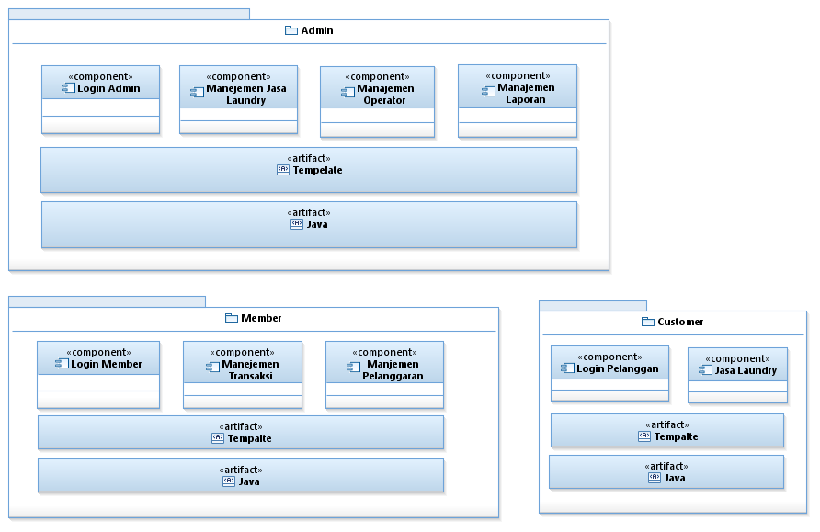

## Deskripsi Komponen

Diisi dengan daftar modul. Daftar modul bisa dalam bentuk tabel berikut:

|  |  |  |
| --- | --- | --- |
| **No** | **Nama Komponen** | **Keterangan** |
| 1. | Customer | Pengguna Aplikasi Maaci Laundry. |
| 3. | Admin | Pengguna Aplikasi Maaci Laundry. |
| 4. | Register | Menu untuk mendaftarkan sebagai customer. |
| 5. | Login | Menu untuk masuk agar dapat mengakses menu lain. |
| 6. | Order Laundry | Menu untuk customer melakukan order laundry. |
| 7. | View Order Laundry | Menu untuk customer melakukan view laundry. |
| 8. | View Tracking Laundry | Menu untuk customer melakukan view tracking laundry. |
| 9. | Edit Profile | Menu untuk mengubah alamat, nomor telfon, nama, email customer. |
| 10. | Review and Rating | Menu untuk customer melakukan review dan rating terhadap Maaci Laundry |
| 11. | Tambah Data Laundry | Menu untuk Admin menambahkan data laundry |
| 12. | Edit Data Laundry | Menu untuk Admin mengedit data laundry |
| 13. | View Data Laundry | Menu untuk Admin melihat data laundry |
| 14. | Delete Data Laundry | Menu untuk Admin menghapus data laundry |
| 15. | Tambah Laporan Pemesanan | Menu untuk Admin menambahkan laporan data pemesanan laundry |
| 16. | Edit Laporan Pemesanan | Menu untuk Admin mengedit laporan data pemesanan laundry |
| 17. | View Laporan Pemesanan | Menu untuk Admin melihat laporan data pemesanan laundry |
| 18. | Delete Laporan Pemesanan | Menu untuk Admin menghapus laporan data pemesanan laundry |
| 19. | Tambah Laporan Pembayaran | Menu untuk Admin menambahkan laporan data pembayaran |
| 20. | Edit Laporan Pembayaran | Menu untuk Admin mengedit laporan data pembayaran |
| 21. | View Laporan Pembayaran | Menu untuk Admin melihat laporan data pembayaran |
| 22. | Delete Laporan Pembayaran | Menu untuk Admin menghapus laporan data pembayaran |
| 23. | Logout | Menu untuk customer maupun admin keluar dari aplikasi Maaci Laundry |

# Perancangan Rinci

## Realisasi Use Case

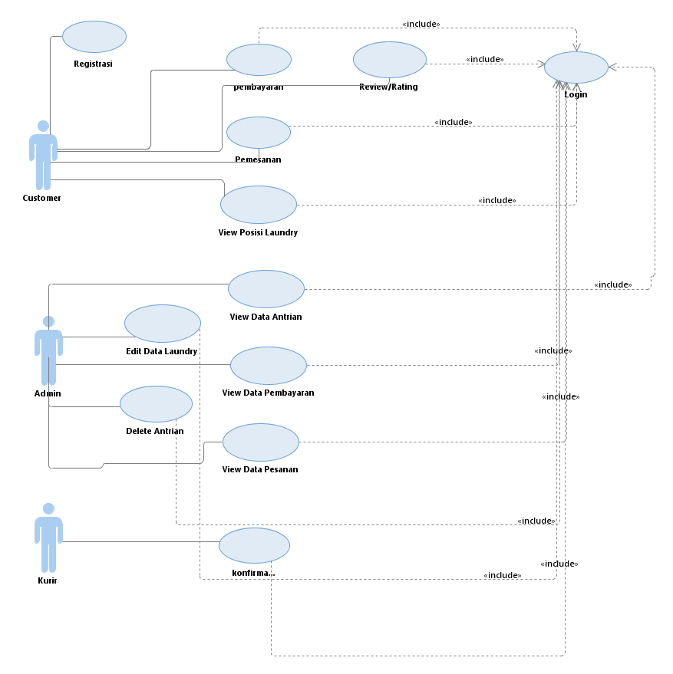

**3.1.1 Use Case <Registrasi>**

**3.1.1.1 Identifikasi Kelas**

|  |  |  |
| --- | --- | --- |
| No | Nama Kelas Perancangan | Nama Kelas Analisis Terkait |
| 1 | CustomerModel | Customer |
| 2 | RegistrasiCtrl | Customer |
| 3 | LoginView |  |

**3.1.1.2 Sequence Diagram**

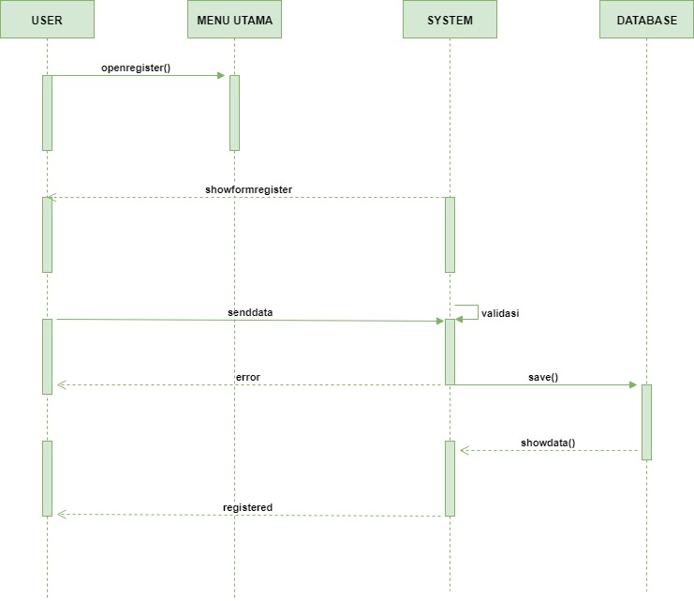

**3.1.1.3 Diagram Kelas**

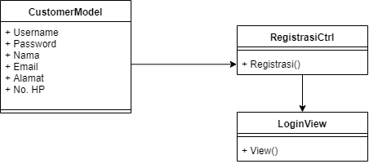

**3.1.2 Use Case <Login>**

**3.1.2.1 Ide11ntifikasi Kelas**

|  |  |  |
| --- | --- | --- |
| No | Nama Kelas Perancangan | Nama Kelas Analisis Terkait |
| 1 | CustomerModel | Customer |
| 2 | LoginCtrl | Customer |
| 3 | MenuUtamaView |  |

**3.1.2.2 Sequence Diagram**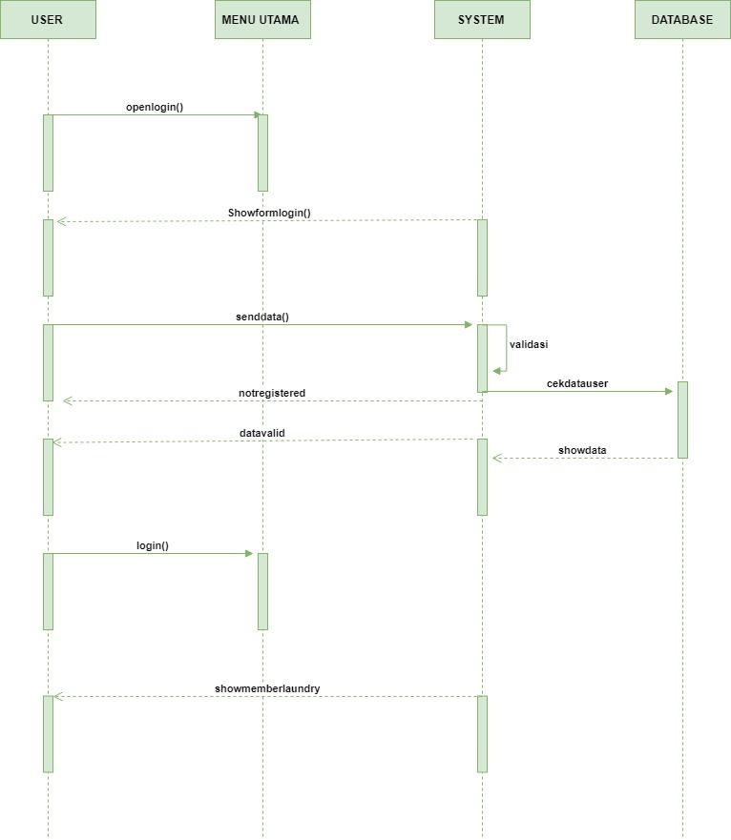

**3.1.2.3 Diagram Kelas**

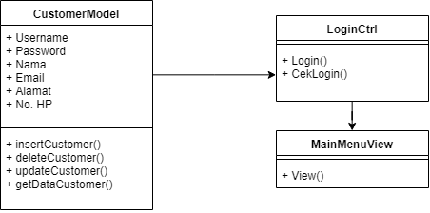

**3.1.3 Use Case <Pemesanan>**

**3.1.3.1 Identifikasi Kelas**

|  |  |  |
| --- | --- | --- |
| No | Nama Kelas Perancangan | Nama Kelas Analisis Terkait |
| 1 | CustomerModel | Customer |
| 2 | PemesananModel |  |
| 3 | PemesananCtrl | Customer |
| 4 | PosisiLaundryView | Customer |
| 5 |  |  |

**3.1.3.2 Sequence Diagram**

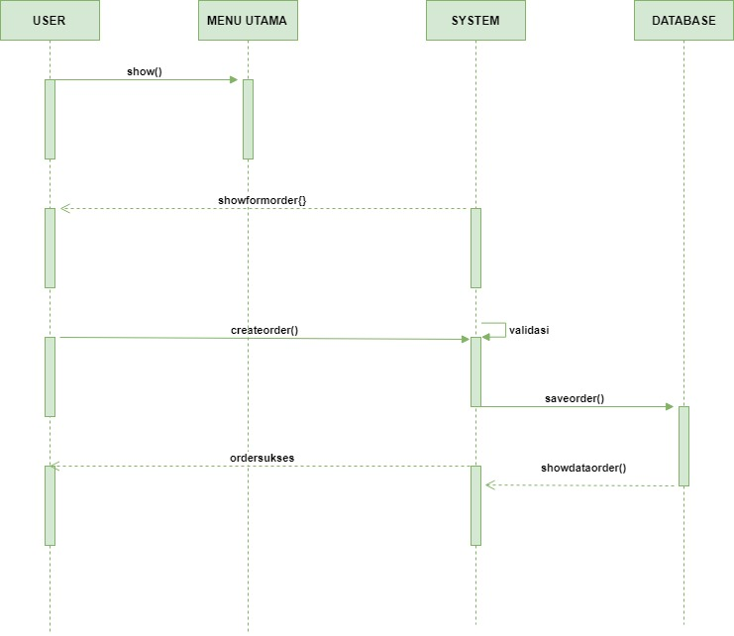

**3.1.3.3 Diagram Kelas**

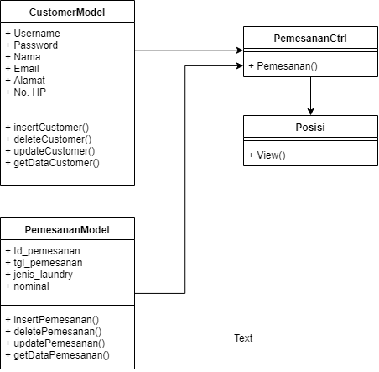

**3.1.4 Use Case <View Posisi Laundry>**

**3.1.4.1 Identifikasi Kelas**

|  |  |  |
| --- | --- | --- |
| No | Nama Kelas Perancangan | Nama Kelas Analisis Terkait |
| 1 | CustomerModel | Customer |
| 2 | Laundry |  |
| 3 | PosisiLaundryView |  |

**3.1.4.2 Sequence Diagram**

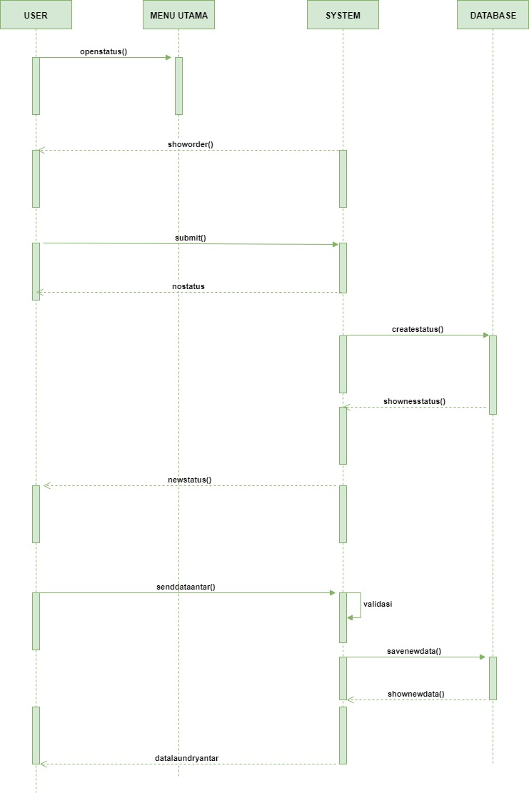

**3.1.4.3 Diagram Kelas**

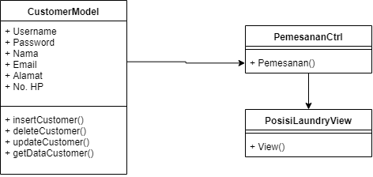

**3.1.5 Use Case <Pembayaran>**

**3.1.5.1 Identifikasi Kelas**

|  |  |  |
| --- | --- | --- |
| No | Nama Kelas Perancangan | Nama Kelas Analisis Terkait |
| 1 | CustomerModel | Customer |
| 2 | AdminModel | Admin |
| 3 | Transaksi | Pembayaran |

**3.1.5.2 Sequence Diagram**

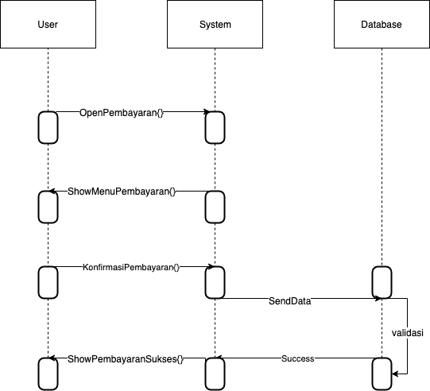

**3.1.5.3 Diagram Kelas**

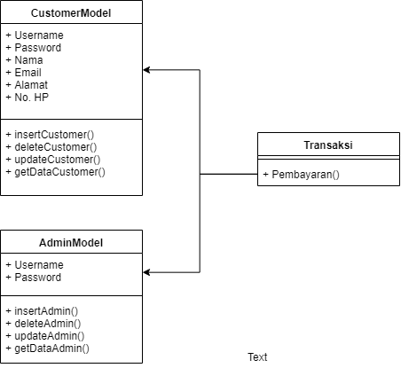

**3.1.6 Use Case <view tracking laundry>**

**3.1.6.1 Identifikasi Kelas**

|  |  |  |
| --- | --- | --- |
| No | Nama Kelas Perancangan | Nama Kelas Analisis Terkait |
| 1 | CustomerModel | Customer |
| 2 | AdminModel | Admin |
| 3 | View Tracking | Order |

**3.1.6.2 Sequence Diagram**

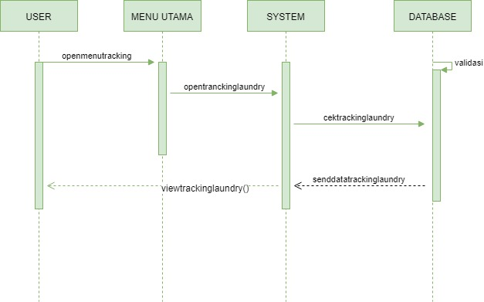

**3.1.6.3 Diagram Kelas**



**3.1.7 Use Case <Laporan pemesanan>**

**3.1.7.1 Identifikasi Kelas**

|  |  |  |
| --- | --- | --- |
| No | Nama Kelas Perancangan | Nama Kelas Analisis Terkait |
| 1 | AdminModel | Admin |
| 2 | Laporanpemesan |  |
| 3 | Transaksi | Pembayaran |

**3.1.7.2 Sequence Diagram**

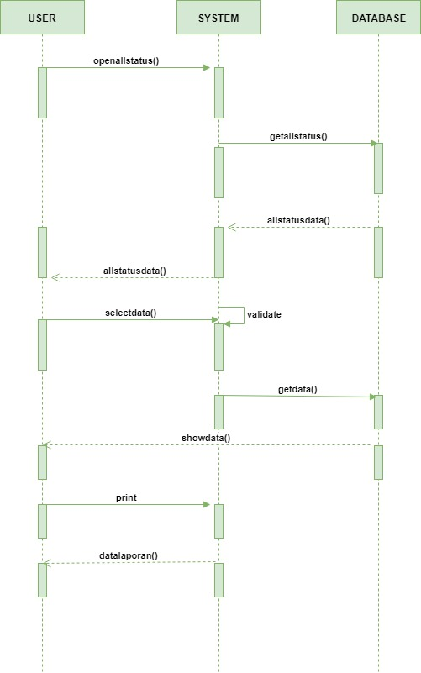

**3.1.7.3 Diagram Kelas**

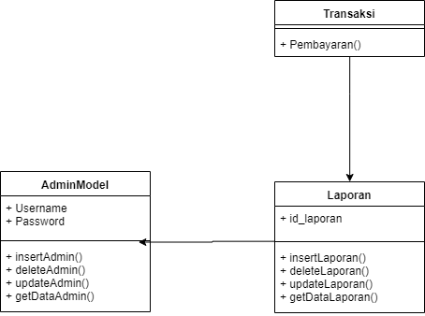

|  |  |  |
| --- | --- | --- |
| No | Nama Kelas Perancangan | Tipe Kelas |
| 1 | Customer | Entity |
| 2 | Admin | Entity |
| 3 | Pemesanan | Boundary |
| 4 | Pembayaran | Boundary |
| 5 | Packing | Boundary |
| 6 | Laporan | Entity |

*Tipe kelas seperti Boundary(Interface), Entity(Database), Controller

**3.1.8 Use Case <Laporan pembayaran>**

**3.1.8.1 Identifikasi Kelas**

|  |  |  |
| --- | --- | --- |
| No | Nama Kelas Perancangan | Nama Kelas Analisis Terkait |
| 1 | AdminModel | Admin |
| 2 | Laporanpembayaran |  |
| 3 | Transaksi | Pembayaran |

**3.1.8.2 Sequence Diagram**

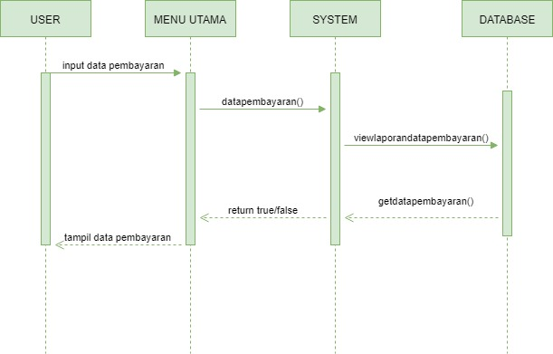

**3.1.8.3 Diagram Kelas**



**3.1.9 Use Case <Review dan Rating>**

**3.1.9.1 Identifikasi Kelas**

|  |  |  |
| --- | --- | --- |
| No | Nama Kelas Perancangan | Nama Kelas Analisis Terkait |
| 1 | CustomerModel | Customer |
| 2 | AdminModel | Admin |
| 3 | View Review dan Rating | Order |

**3.1.9.2 Sequence Diagram**

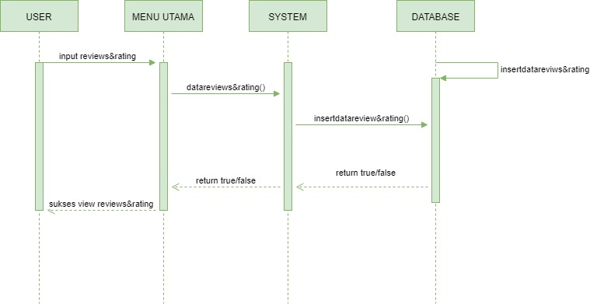

**3.1.9.3 Diagram Kelas**

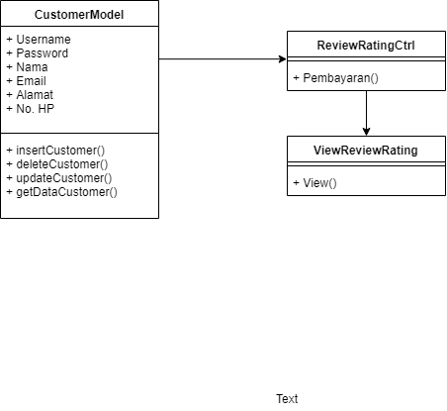

## Perancangan Detil Kelas

Bagian ini diisi dengan daftar seluruh kelas dalam tabel berikut:

Untuk setiap kelas:

* identifikasi operasi (mengacu pada tanggung-jawab kelas), termasuk visibility-nya
* identifikasi atribut, termasuk visibility-nya

### Kelas <Pemesanan>

|  |  |  |
| --- | --- | --- |
| **Nama Operasi** | **Visibility**  **(private, public)** | **Keterangan** |
| Pemesanan | public |  |
|  |  |  |
|  |  |  |
| **Nama Atribut** | **Visibility**  **(private, public)** | **Tipe** |
| id_pemesanan | public | Tuliskan tipenya sesuai dengan yang dikenal pada bahasa pemrograman yang digunakan |
| tgl_pemesanan | public |  |
| jenis laundry | public |  |

### Kelas <Pembayaran

|  |  |  |
| --- | --- | --- |
| **Nama Operasi** | **Visibility**  **(private, public)** | **Keterangan** |
| Pembayaran | public |  |
|  |  |  |
|  |  |  |
| **Nama Atribut** | **Visibility**  **(private, public)** | **Tipe** |
| id_pembayaran | public | Tuliskan tipenya sesuai dengan yang dikenal pada bahasa pemrograman yang digunakan |
| tgl pembayaran | public |  |
| jenis laundry | public |  |
| Nominal | public |  |

### Kelas <Packing>

|  |  |  |
| --- | --- | --- |
| **Nama Operasi** | **Visibility**  **(private, public)** | **Keterangan** |
| Packing | public |  |
|  |  |  |
|  |  |  |
| **Nama Atribut** | **Visibility**  **(private, public)** | **Tipe** |
| id_packing | private | Tuliskan tipenya sesuai dengan yang dikenal pada bahasa pemrograman yang digunakan |
| jenis pengiriman | public |  |
|  |  |  |
|  |  |  |

### 

## Diagram Kelas Keseluruhan

Bagian ini diisi dengan diagram kelas keseluruhan.

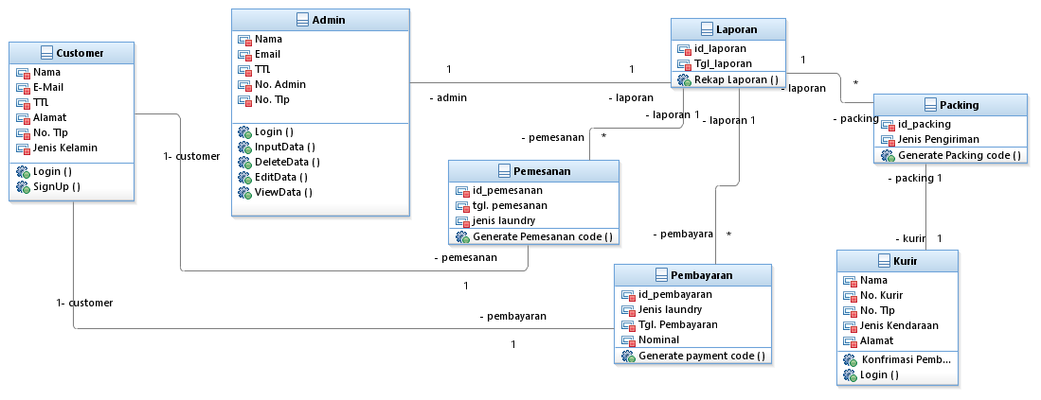

## Algoritma/Query

Nama Kelas :Login

Nama Operasi : Pesan Laundry

Algoritma : (Algo-001)

Buka menu_login

username = dataLogin[‘username’]

password = dataLogin[‘password’]

If ( Q-001 == TRUE ) Then

tampilkan halaman utama Admin

Else If ( Q-002 == TRUE ) Then

tampilkan halaman utama customer

Else

Return FALSE

End if

Tutup menu_login

Nama Kelas :Customer

Nama Operasi : getDataCustomer

Algoritma : (Algo-002)

If ( Q-003 == TRUE ) Then

Return TRUE

Else

Return FALSE

Nama Kelas :Order

Nama Operasi : Insert Order

Algoritma : (Algo-003)

tglOrder = dataOrder[‘tglOrder’]

total = dataOrder[‘total’]

catatan = dataOrder[‘catatan’]

If ( Q-004 == TRUE ) Then

Return TRUE

Else

Return False

Nama Kelas : Order

Nama Operasi : updateOrder(dataOrder[])

Algoritma : (Algo-004)

tglOrder = dataOrder[‘tglOrder’]

total = dataOrder[‘total’]

catatan = dataOrder[‘catatan’]

If ( Q-005 == TRUE ) Then

Return TRUE

Else

Return FALSE

Nama Kelas :Order

Nama Operasi : deleteOrder(id)

Algoritma : (Algo-005)

If ( Q-006 == TRUE ) Then

Return TRUE

Else

Return False

Nama Kelas : Order

Nama Operasi : getDataOrder ( id )

Algoritma : (Algo-006)

If ( Q-007 == TRUE )

Return TRUE

ELSE

Return FALSE

Nama Kelas : Data Laundry

Nama Operasi : insertDataLaundry(dataLaundry[])

Algoritma : (Algo-007)

namaDataLaundry = dataLaundry[‘namaDataLaundry’]

id_laundry = dataLaundry[‘id_laundry’]

harga = dataLaundry[‘harga’]

berat = dataLaundry[‘berat’]

jenisLaundry = dataLaundry [‘jenisLaundry’]

if (Q-008 == TRUE ) then

Return TRUE

Else

Returnt FALSE

Nama Kelas : Data Laundry

Nama Operasi : updateDataLaundry(dataLaundry[])

Algoritma : (Algo-008)

namaDataLaundry = dataLaundry[‘namaDataLaundry’]

id_laundry = dataLaundry[‘id_laundry’]

harga = dataLaundry[‘harga’]

berat = dataLaundry[‘berat’]

jenisLaundry = dataLaundry [‘jenisLaundry’]

if (Q-009 == TRUE ) then

Return TRUE

Else

Returnt FALSE

Nama Kelas : Data Laundry

Nama Operasi : deleteDataLaundry(dataLaundry[])

Algoritma : (Algo-009)

if (Q-010 == TRUE ) then

return TRUE

else

return FALSE

Nama Kelas : Data Laundry

Nama Operasi : getDataLaundry(dataLaundry[])

Algoritma : (Algo-010)

if (Q-011 == TRUE ) then

return TRUE

else

return FALSE

Nama Kelas : Order

Nama Operasi : updateReviewRatings(dataOrder[])

Algoritma : (Algo-011)

Review = dataOrder[‘review’]

Ratings = dataOrder[‘ratings’]

If (Q-012 = TRUE ) then

return TRUE

else

return FALSE

Nama Kelas : Order

Nama Operasi : updateStatusTerima(dataOrder[])

Algoritma : (Algo-012)

StatusTerima = dataOrder[‘statusTerima’]

If (Q-013 == TRUE) then

Return true

Else

Return false

Nama Kelas : Order

Nama Operasi : updateStatusPengantaran(dataOrder[])

Algoritma : (Algo-013)

StatusTerima = dataOrder[‘statusPengantaran’]

If (Q-014 == TRUE) then

Return true

Else

Return false

Query :

|  |  |  |
| --- | --- | --- |
| No Query | Query | Keterangan |
| *Q-001* | *SELECT*FROM admin WHERE username = username and password = password hakAkses =’ADMIN’* | *Membandingkan username dan password sesuai dengan yang diinputkan user pada saat registrasi.* |
| *Q-002* | *SELECT*FROM customer WHERE username = username and password = password hakAkses =’CUSTOMER’* | *Membandingkan username dan password sesuai dengan yang diinputkan user pada saat registrasi.* |
| *Q-003* | *SELECT*FROM Customer WHERE idCustomer = id* | *Menampilkan data yang ada di tabel customer* |
| *Q-004* | *INSERT INTO Order VALUE (tglorder,total,catatan)* | *Menambah data order* |
| *Q-005* | *UPDATE Order SET (tglOrder=tglOrder, total=total, catatan=catatan)* | *Mengupdte data order* |
| *Q-006* | *DELETE FROM Order WHERE id0rder = id* | *Menghapus data order* |
| *Q-007* | *SELECT*FROM Order WHERE idOrder = id* | *Menampilkan data Order* |
| Q-008 | INSERT INTO DataLaundry Values (namaDataLaundry, id_laundry, harga, berat, jenisLaundry) | Menambah data pada tabel data laundry |
| Q-009 | UPDATE DataLaundry SET ( namaDataLaundry=namaDataLaundry, jenisLaundry = jenisLaundry WHERE id_laundry = id | Mengupdate data laundry |
| Q-010 | DELETE FROM DataLaundry WHERE id_laundry=id | Menghapus data laundry |
| Q-011 | SELECT * FROM DataLaundry WHERE id_laundry=id | Menampilkan isi dari tabel data laundry |
| Q-012 | UPDATE Order SET (review=review = rating=rating) | Mengupdate data reviewdan rating |
| Q-013 | UPDATE Order SET (statusTerima== statusTerima) | Mengupdate status terima orderan |
| Q-014 | UPDATE Order SET (statusPengantaran=statusPengantaran) | Mengupdate status pengantaran orderan |

## Perancangan Antarmuka

Bagian ini diisi dengan versi awal prototipe antarmuka.

Selanjutnya, untuk setiap antarmuka/layar, tuliskan spesifikasi detilnya, misalnya seperti di bawah ini:

Antarmuka : Halaman Awal (1)

|  |  |  |  |
| --- | --- | --- | --- |
| **Id_Objek** | **Jenis** | **Nama** | **Keterangan** |
| TextlabelMaaci | Textlabel1 | Maaci Laundry | Nama Aplikasi pada Halaman Awal |
| TextFieldID1 | TextField | ID | field untuk user memasukkan id |
| TextFieldPass1 | TextField | Password | field untuk user memasukkan password |
| ButtonMasuk | Button | Masuk | Jika di klik dan proses login berhasil maka menuju ke Halaman Utama (3) |
| ButtonDaftar | Button | Daftar | Jika di klik maka akan menuju Halaman Pendaftaran (2) |

Antarmuka : Halaman Pendaftaran (2)

|  |  |  |  |
| --- | --- | --- | --- |
| **Id_Objek** | **Jenis** | **Nama** | **Keterangan** |
| TextlabelPendaftaran | Textlabel1 | Pendaftaran Akun Maaci Laundry | Nama Aplikasi pada Halaman Awal |
| TextFieldNama | TextField | Nama | Field untuk diisi nama user pendaftar |
| TextFieldAlamat | TextField | Alamat | Field untuk diisi alamat user pendaftar |
| TextFieldEmail | Textfield | Email | Field untuk diisi email user pendaftar |
| TextFieldHP | TextField | No. HP | Field untuk diisi Nomor handphone pendaftar |
| TextFieldID2 | TextField | ID | field untuk diisi id user pendaftar |
| TextFieldPass2 | TextField | Password | field untuk diisi password user pendaftar |
| ButtonDaftar2 | Button | Daftar | Jika Form pendaftaran telah terisi semua dan di klik maka data form akan dikirim ke database lalu interface akan menuju Halaman Awal (2) |

Antarmuka : Halaman Pemesanan (3)

|  |  |  |  |
| --- | --- | --- | --- |
| **Id_Objek** | **Jenis** | **Nama** | **Keterangan** |
| TextlabelMaaci | Textlabel1 | Maaci Laundry | Nama Aplikasi pada Halaman Pemesanan |
| TextFieldLok1 | TextField | Lokasi Penjemputan | field lokasi penjemputan untuk diisi oleh user |
| ListboxWaktu1 | TextField | Waktu Penjemputan | List waktu penjemputan yang bisa dipilih oleh user |
| TextFieldLok2 | TextField | Lokasi Pengantaran | field lokasi pengantaran laundry untuk diisi oleh user |
| ListboxWaktu2 | ListBox | Waktu Pengantaran | List waktu pengantaran yang bisa dipilih oleh user |
| ListboxLaundry | ListBox | Jumlah Laundry | List perkiraan jumlah berat Laundry, dipilih oleh user |
| ListBoxJenis1 | Listbox | Jenis Laundry | List jenis laundry yang dipilih oleh user |
| TextLabelNominal1 | TextLabel | Nominal Laundry | Nominal Laundry yang diperoleh dari jumlah laundry dan jenis laundry |
| ButtonPesan | Button | Pesan Laundry | Jika semua telah terisi, lalu di klik maka pesanan akan diproses dan menuju halaman cek proses laundry (4) |

Antarmuka : Halaman Cek Proses Laundry (4)

|  |  |  |  |
| --- | --- | --- | --- |
| **Id_Objek** | **Jenis** | **Nama** | **Keterangan** |
| TextlabelCek | Textlabel | Cek Proses Laundry | Judul |
| TextlabelNama | Textlabel | Nama | Nama pemesan dari Database |
| TextlabelHP | Textlabel | Nomor HP | Nomor HP pemesan dari Database |
| TextlabelJemput | Textlabel | Alamat Penjemputan | Alamat Penjemputan dari database |
| TextlabelAntar | Textlabel | Alamat Pengantaran | Alamat Pengantaran dari database |
| TextlabelJML | Textlabel | Jumlah Laundry | Jumlah Laundry dari database |
| TextlabelJenis2 | Textlabel | Jenis Laundry | Jenis Laundry dari database |
| TextlabelNoninal2 | Textlabel | Nominal Laundry | Nominal Laundry dari database |
| ListBoxProses | ListBox | Proses Laundry | Tahapan Proses Laundry yang sedang dilakukan, Tahapan diganti oleh Admin |

Antarmuka : Halaman Pembayaran (1)

|  |  |  |  |
| --- | --- | --- | --- |
| **Id_Objek** | **Jenis** | **Nama** | **Keterangan** |
| TextlabelMaaci | Textlabel1 | Maaci Laundry | Nama Aplikasi pada Halaman Awal |
| TextlabelBayar | Textlabel | Pembayaran | Judul |
| TextlabelPesan2 | Textlabel | ID Pemesanan | ID Pemesanan dari database |
| TextlabelPembayaran | Textlabel | ID Pembayaran | ID Pembayaran dari database |
| TextlabelNoinal3 | Textlabel | Nominal Pembayaran | Nominal Pembayaran dari database |
| ListBoxPembayaran | ListBox | Metode Pembayaran | User memilih metode Pembayaran |
| ButtonBayar | Button | Bayar | Jika metode pembayaran telah dipilih maka, data akan dikirim ke admin dan admin akan menghubungi mengenai proses pembayaran |

**Admin**

1. **Data Pelanggan**

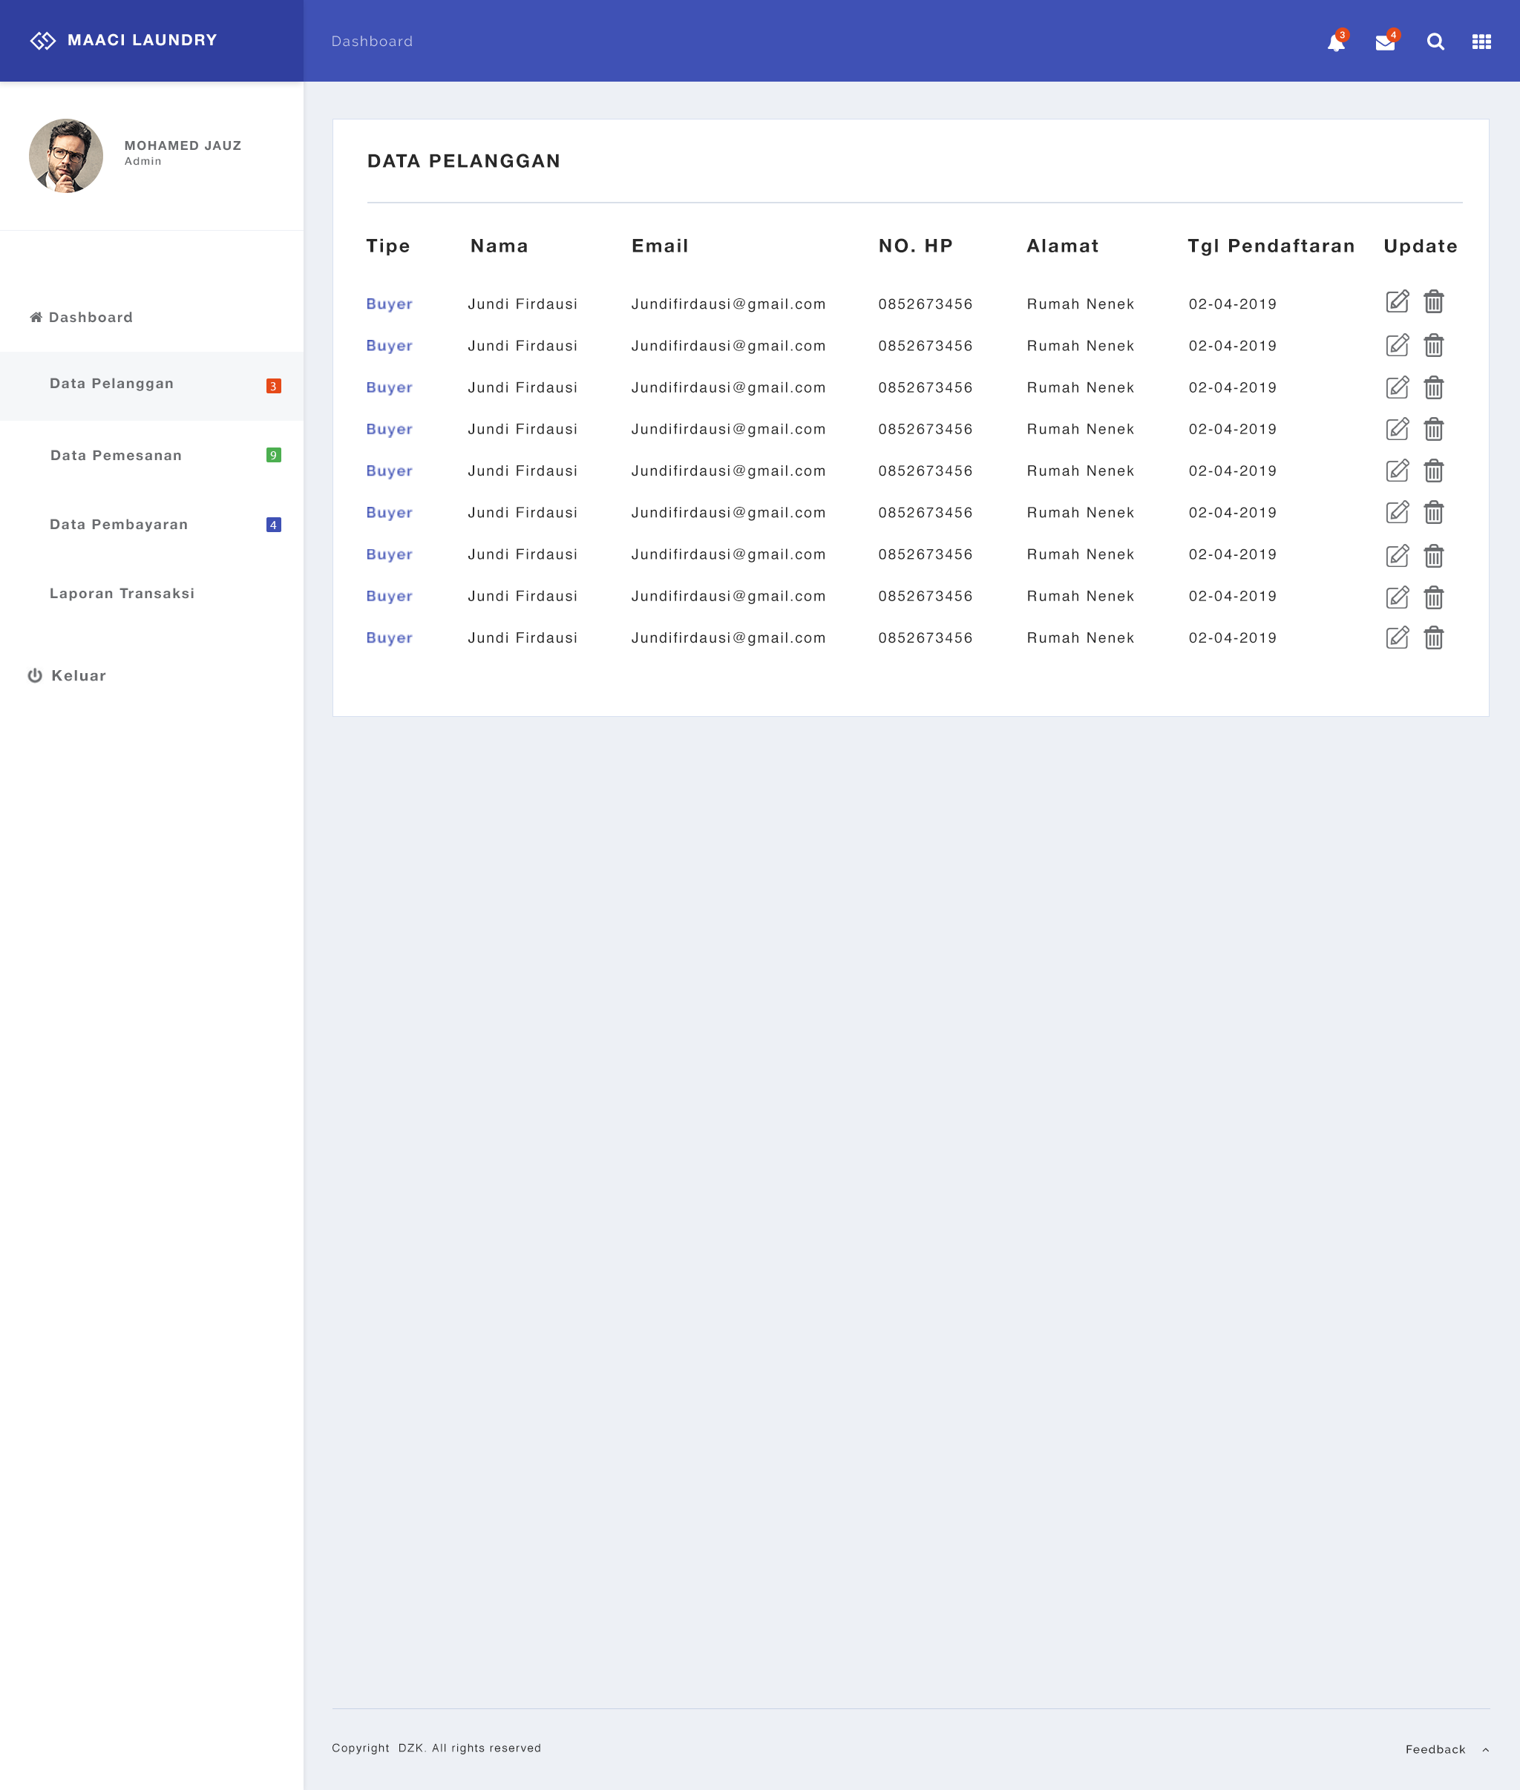

**2. Data Pemesanan**

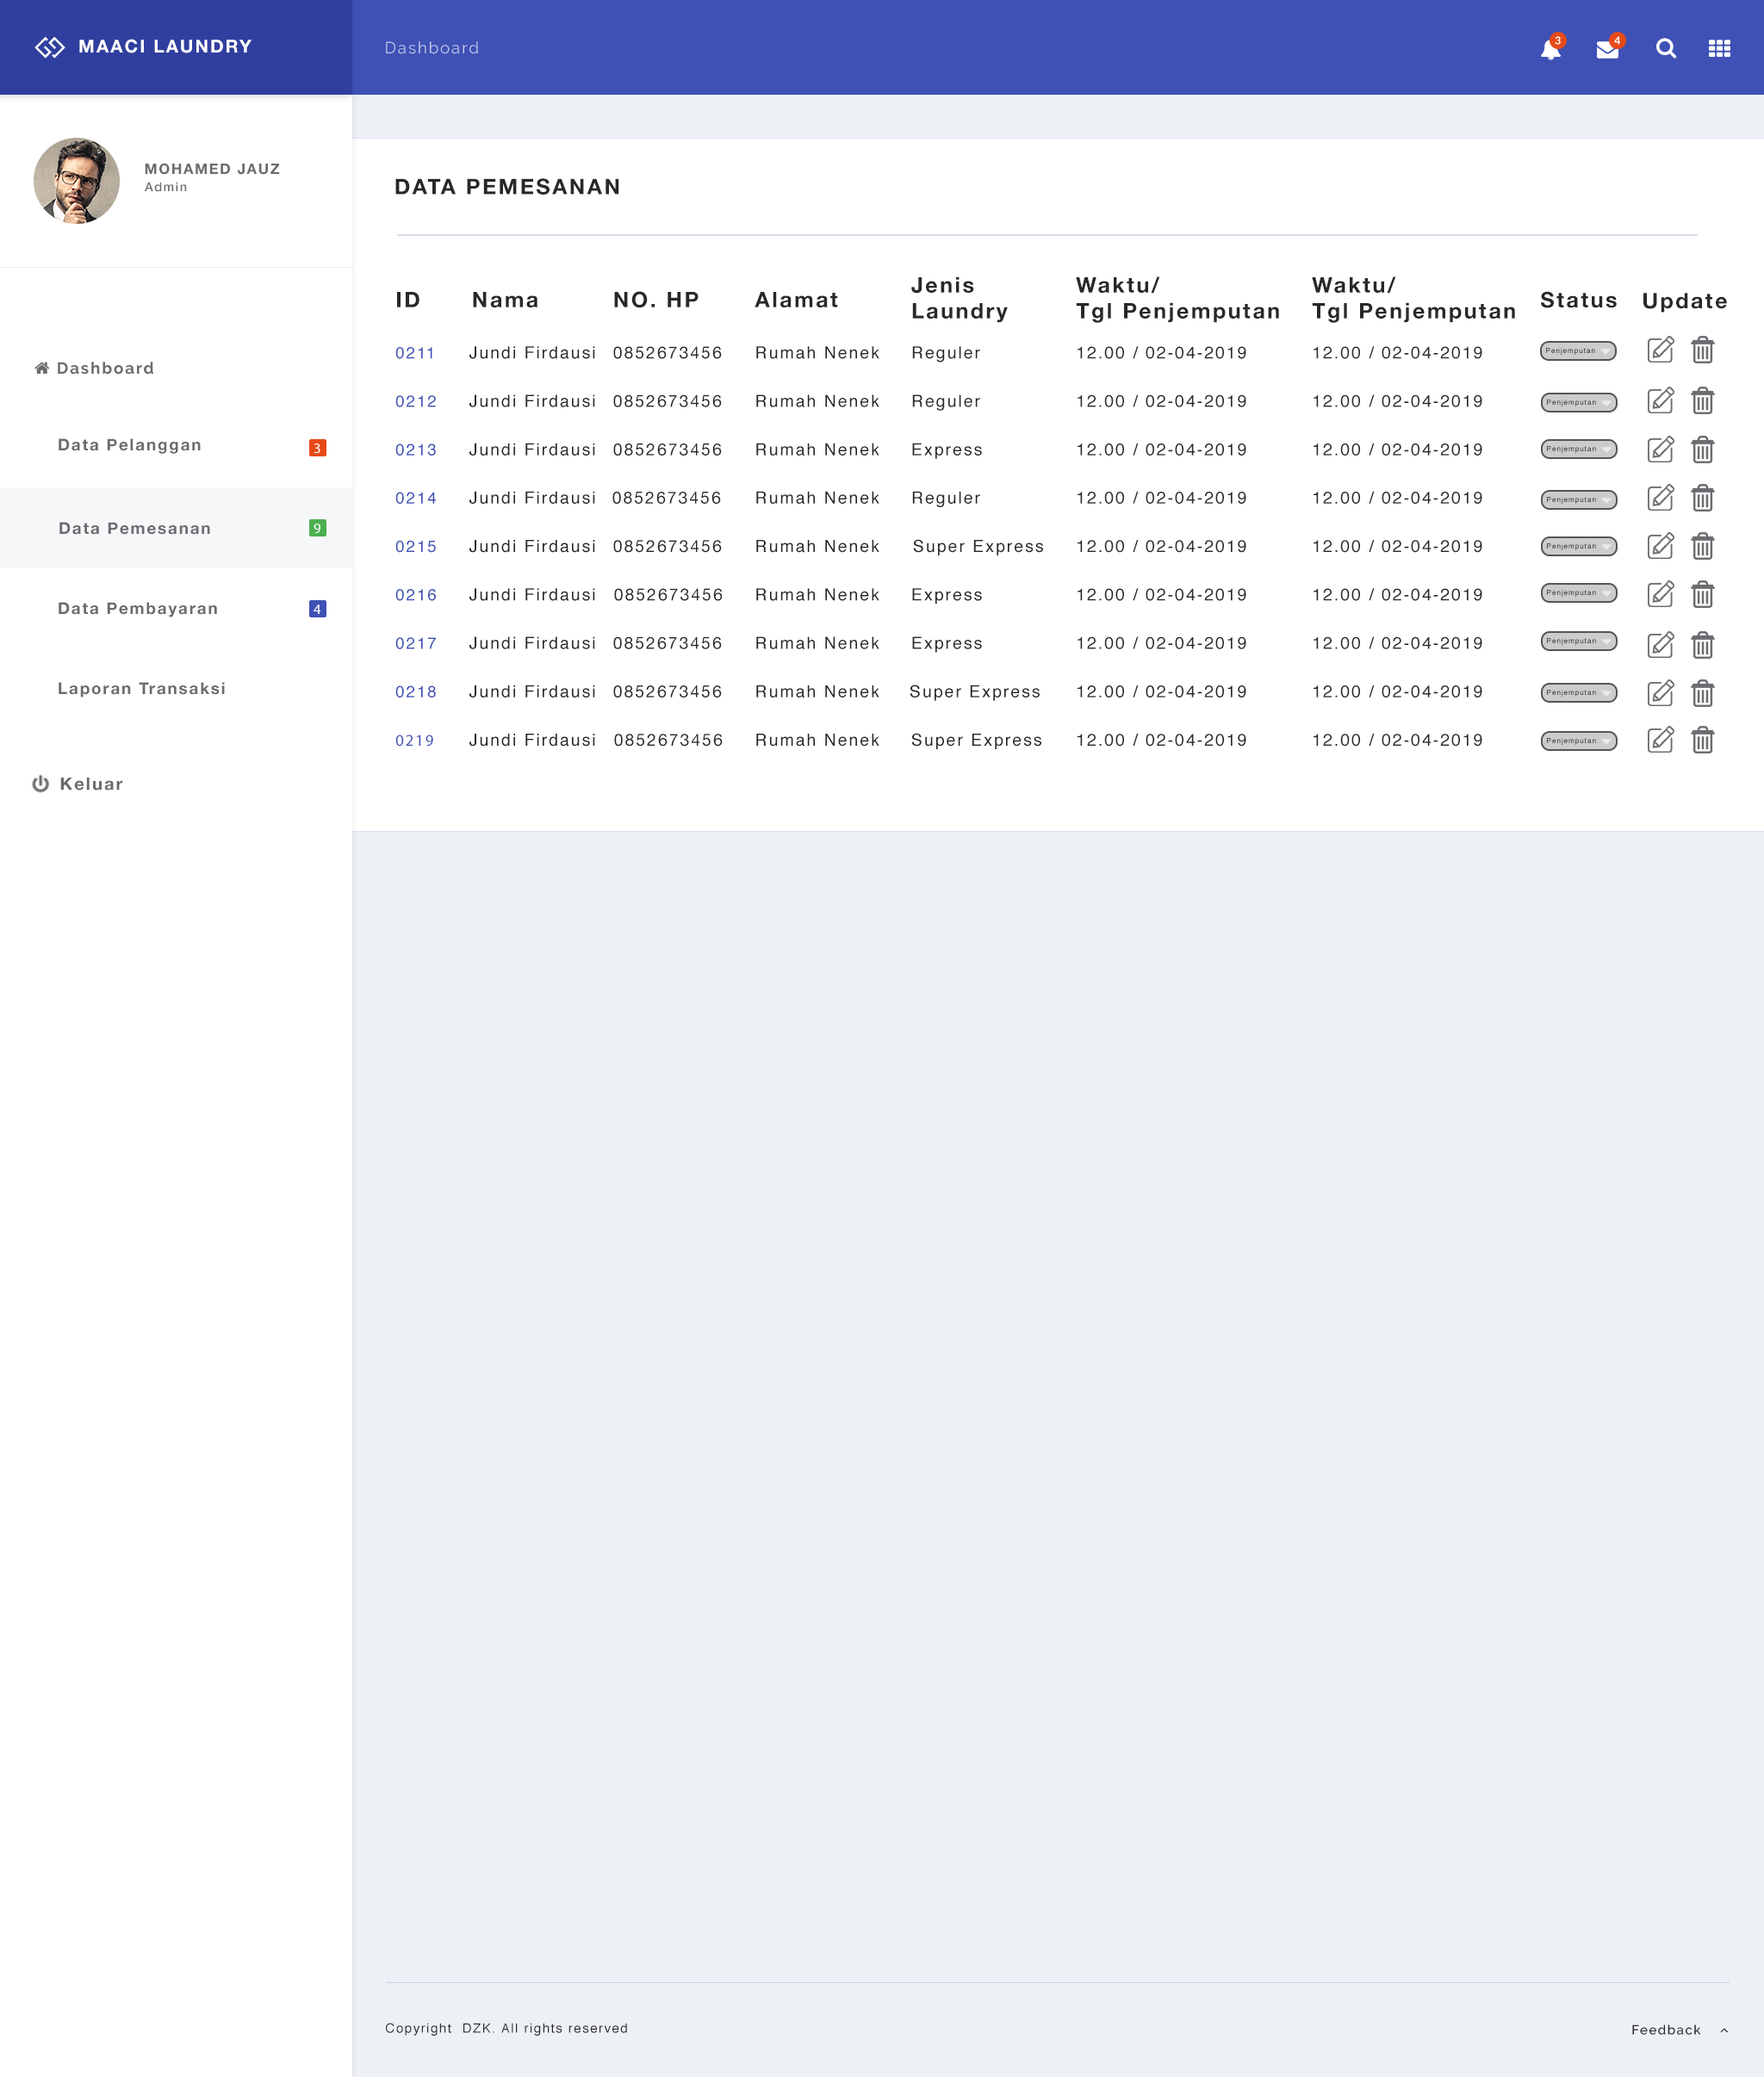

**3. Data Pembayaran**

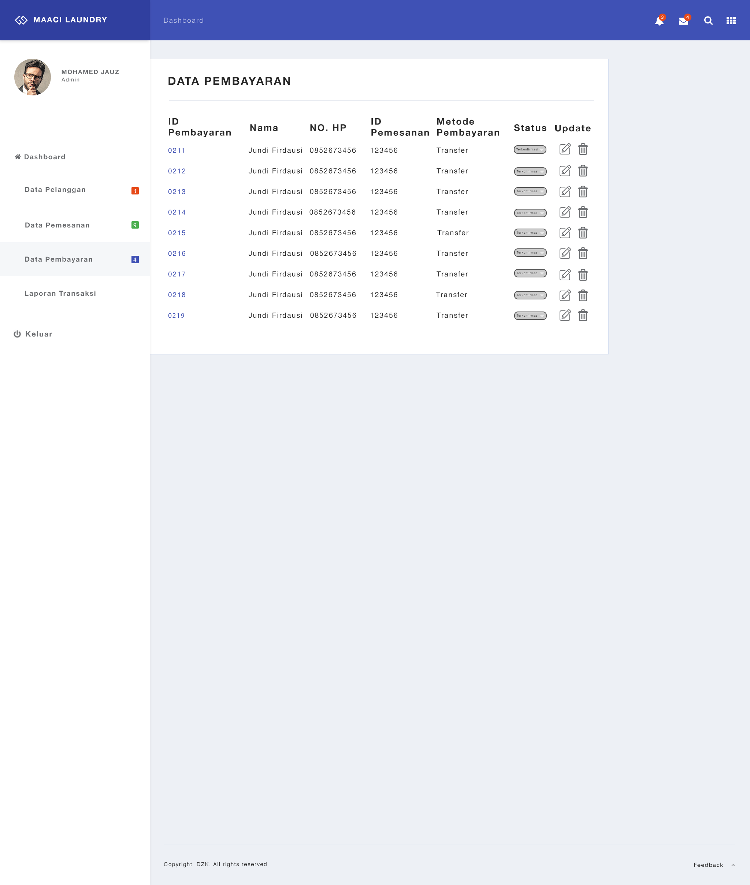

**4. Laporan Transaksi**

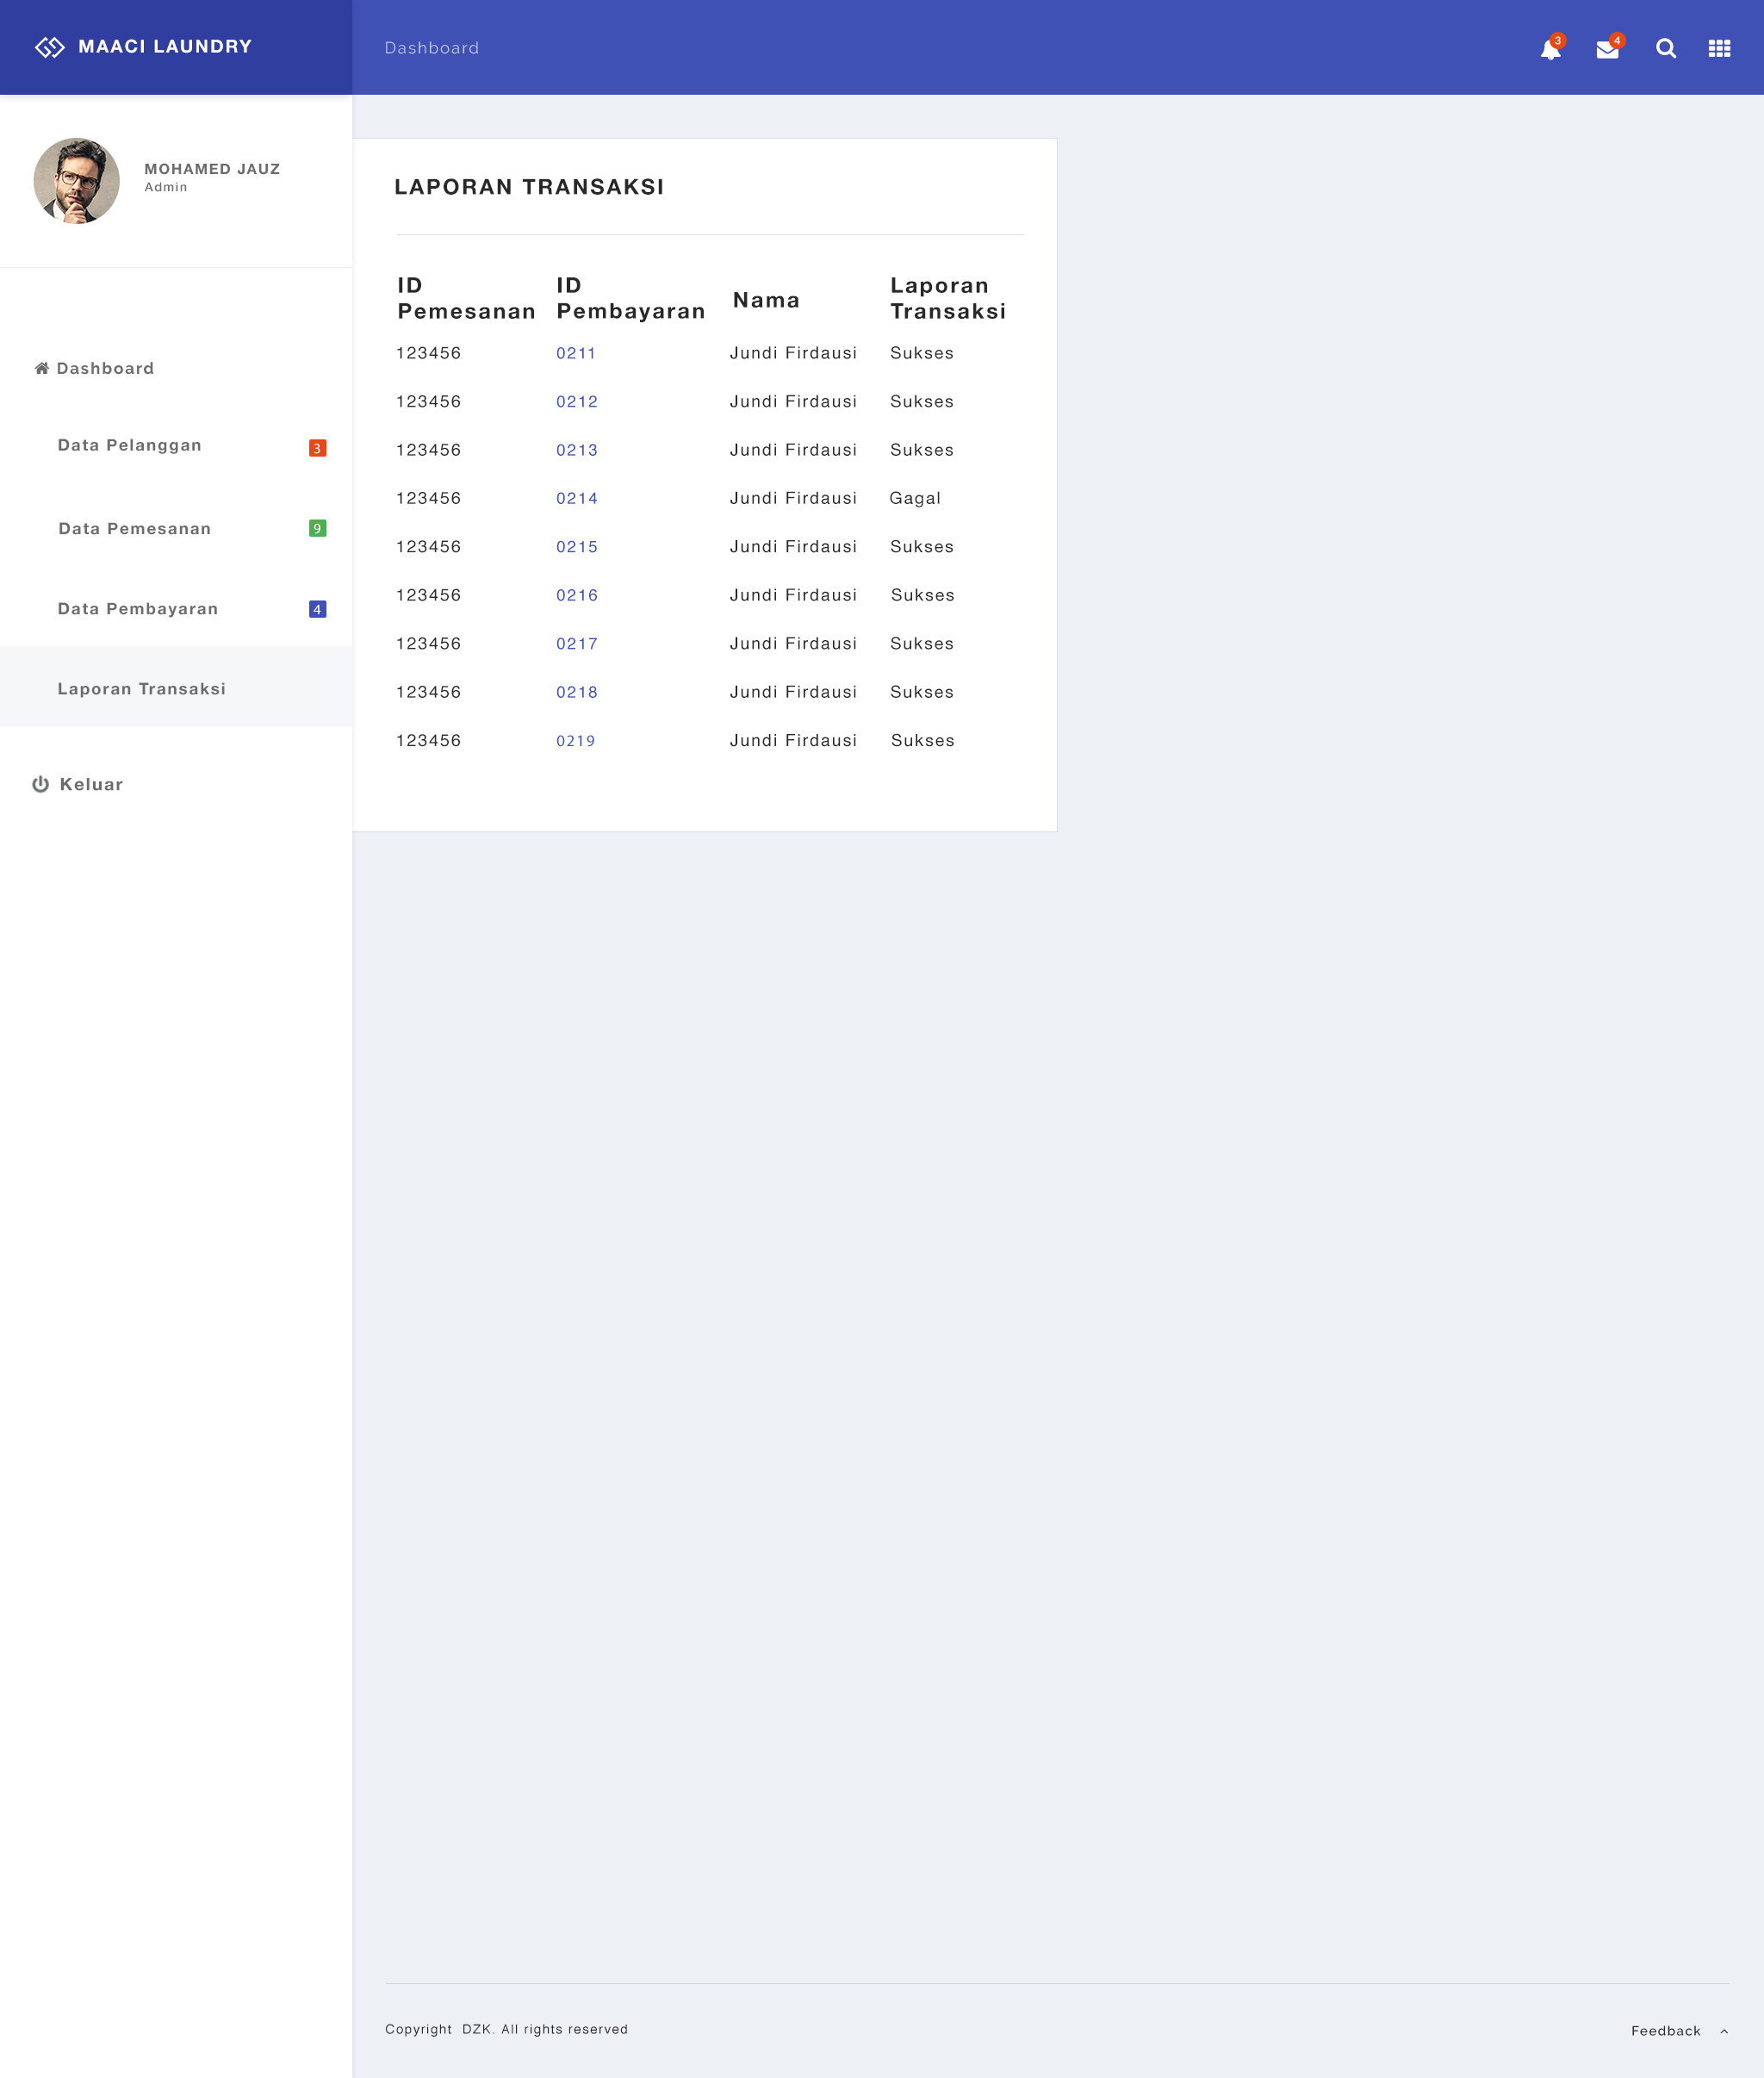

**3.5.2 Tampilan User**

**3.5.2.1 Open**



**3.5.2.2 Welcome**

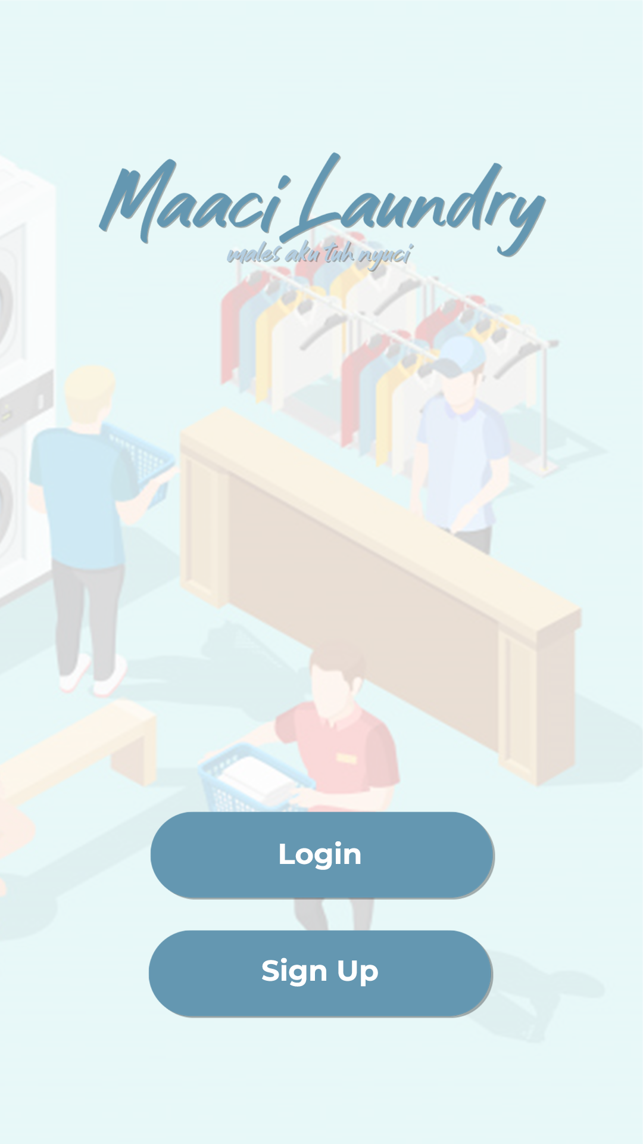

**3.5.2.3 Register**

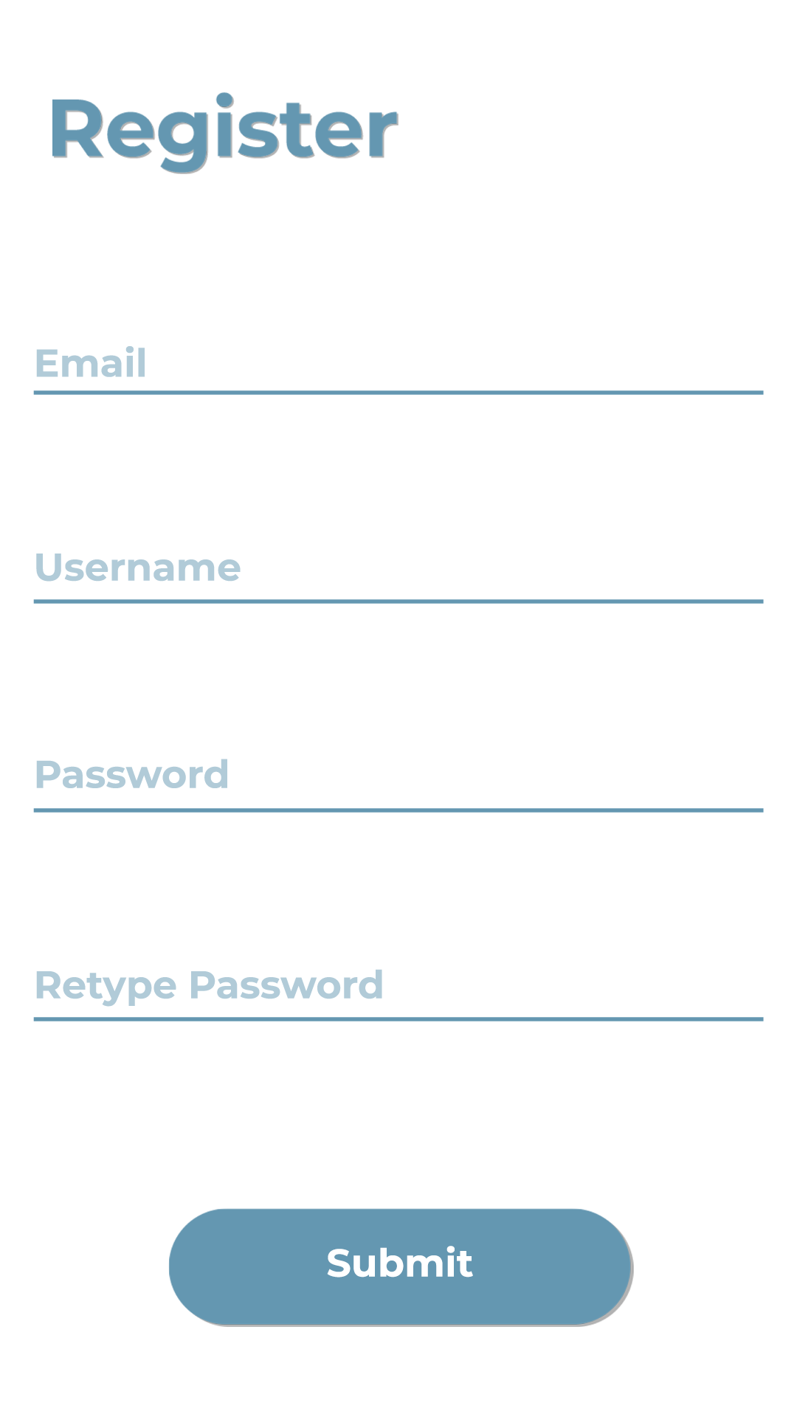

**3.5.2.4 Login**

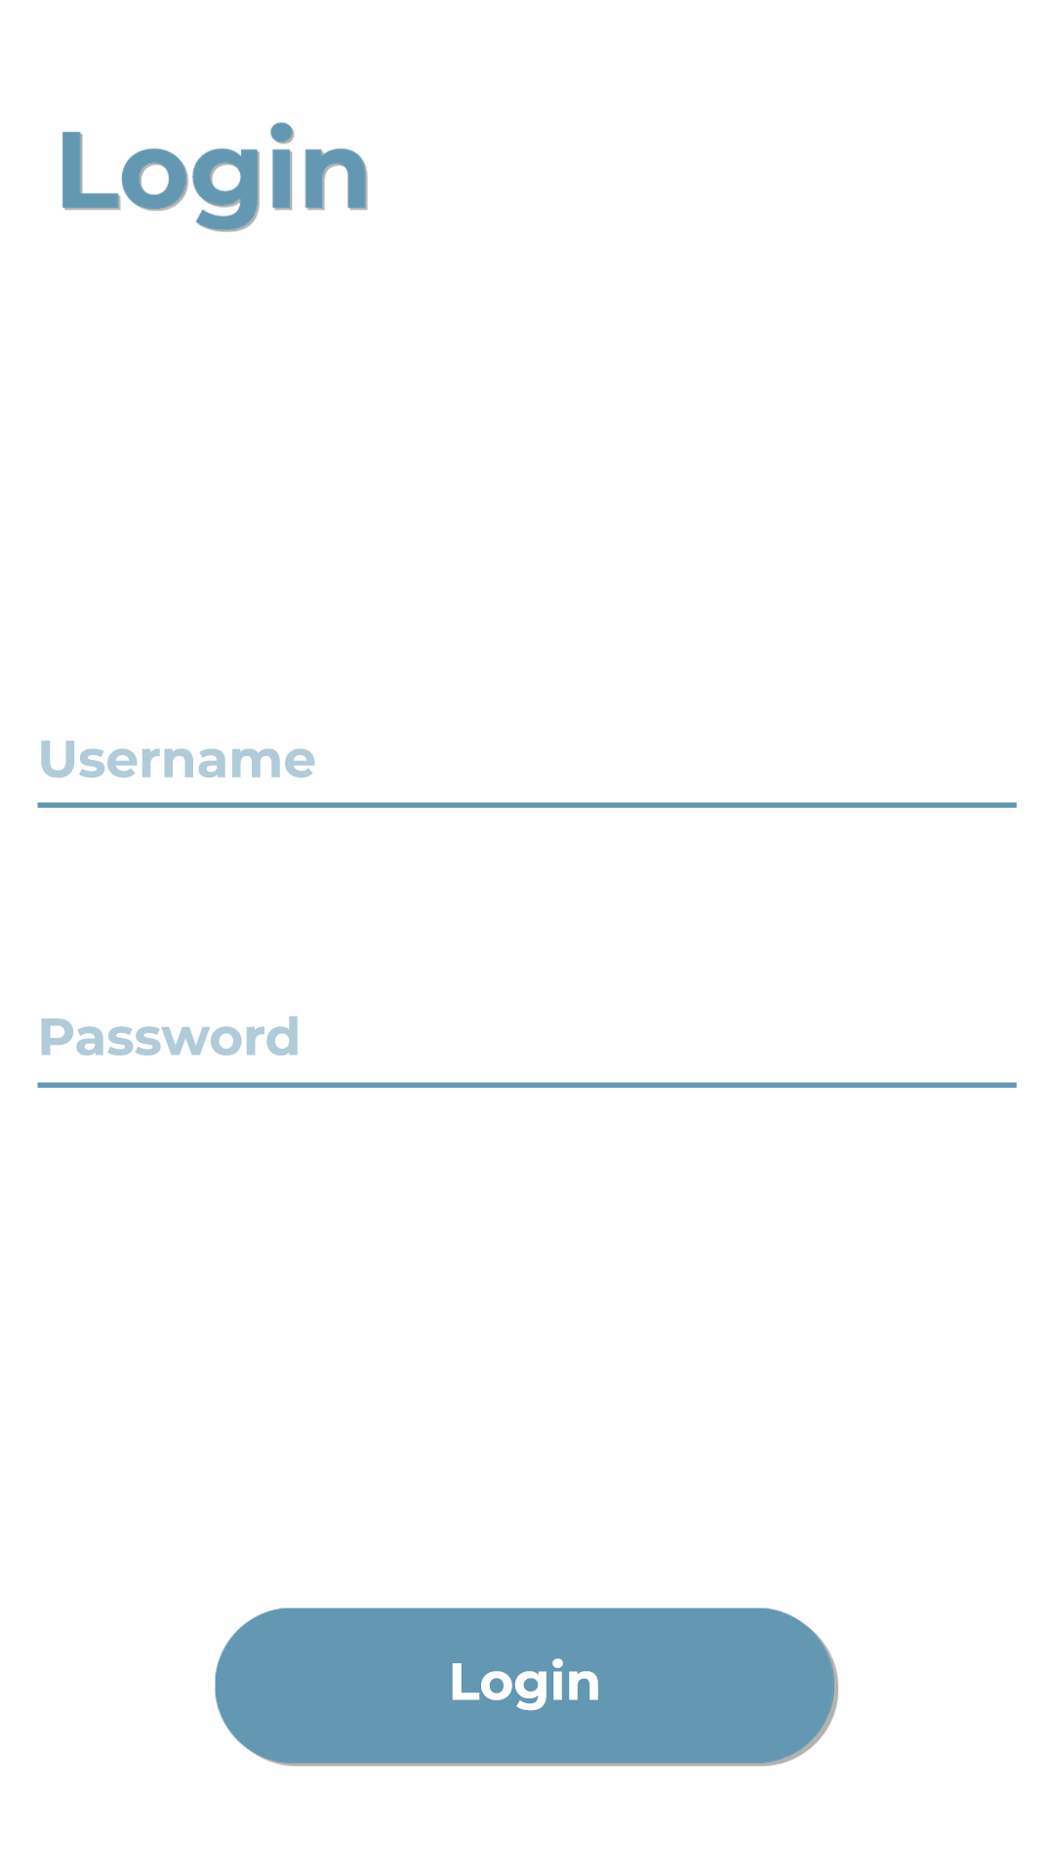

**3.5.2.5 Menu**

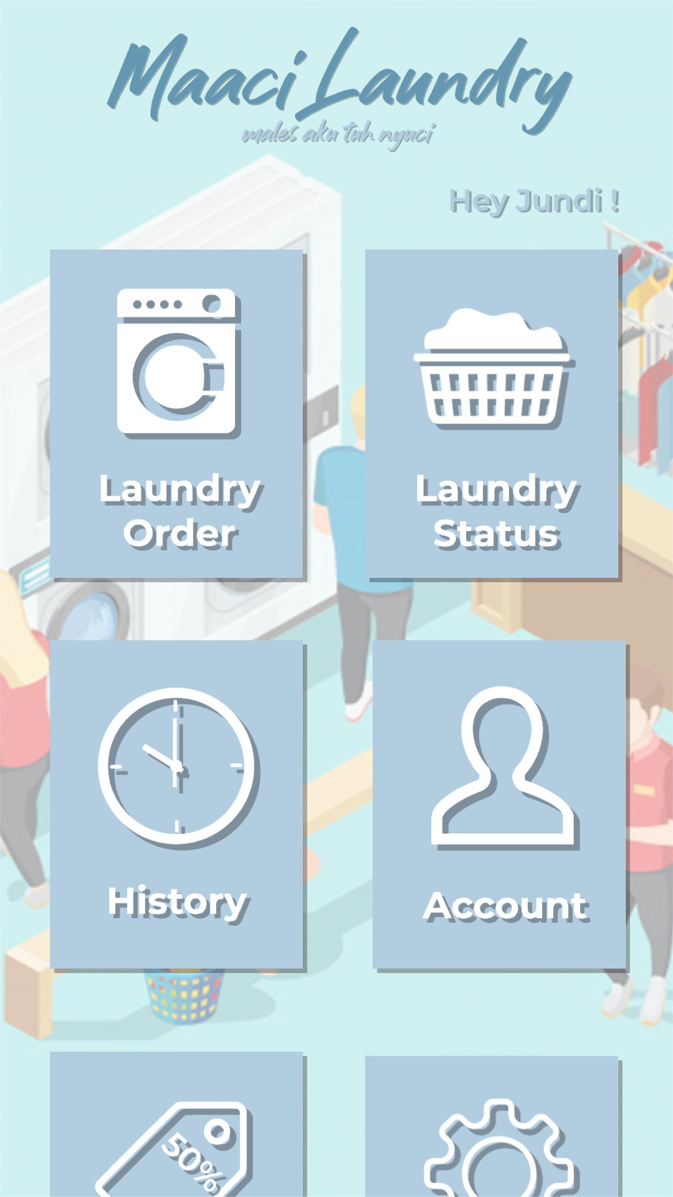

**3.5.2.6 Find On Maps**

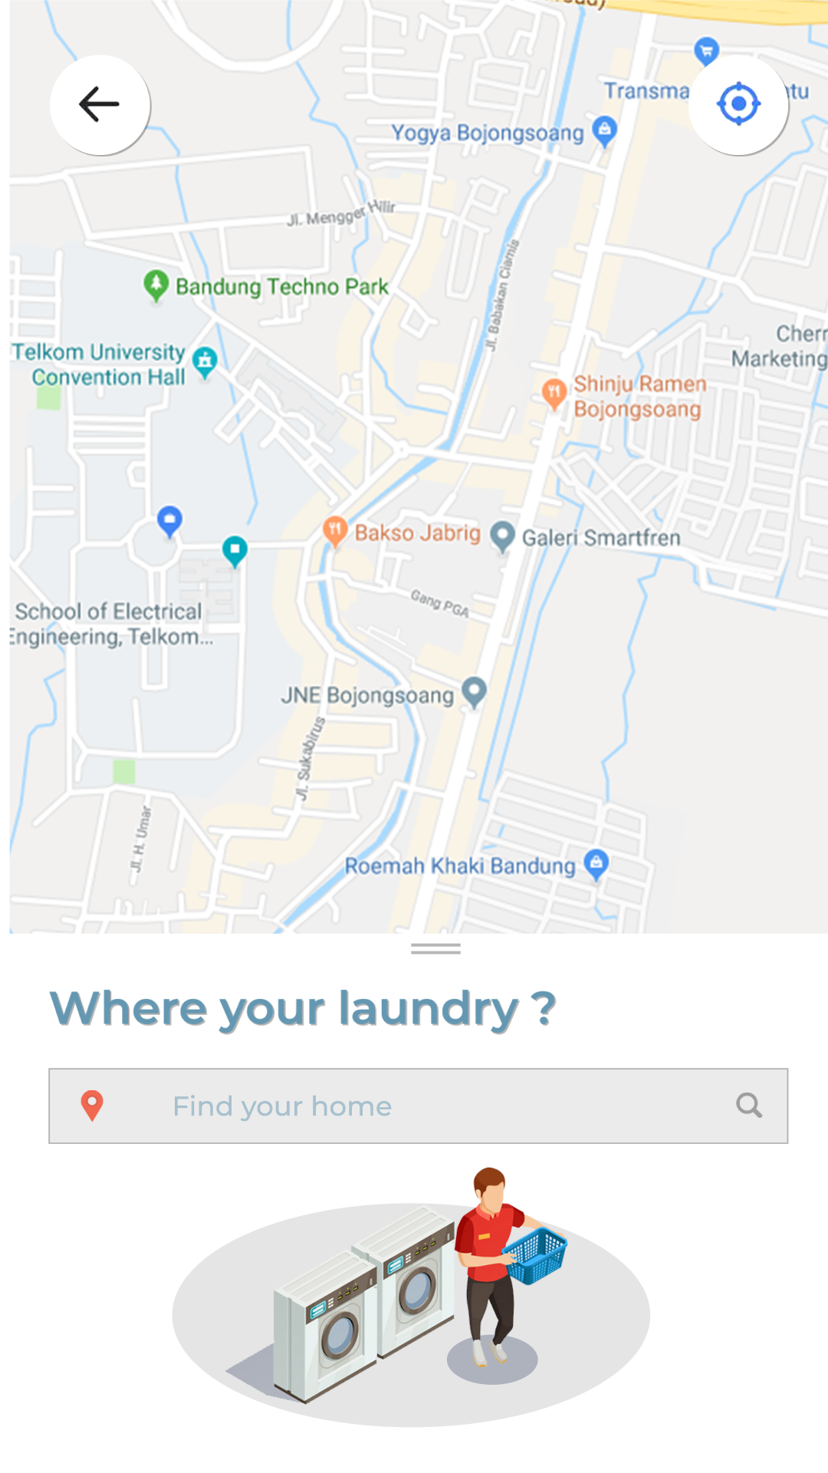

**3.5.2.7 Order**

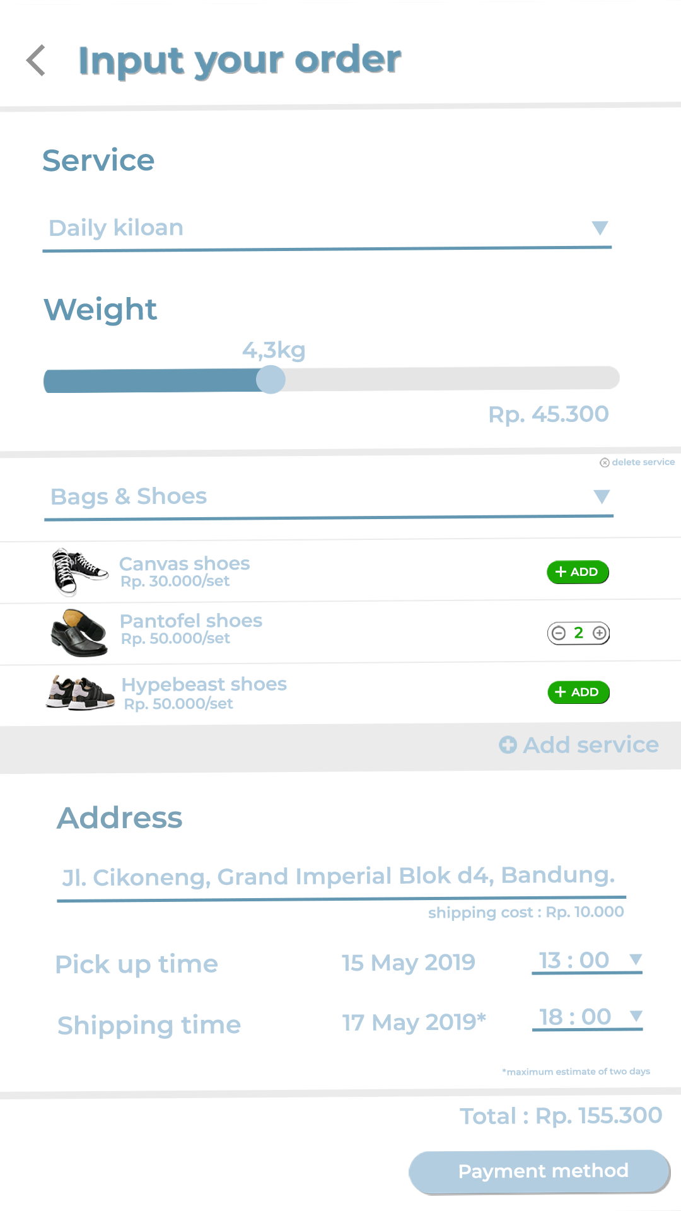

**3.5.2.8 Edit**

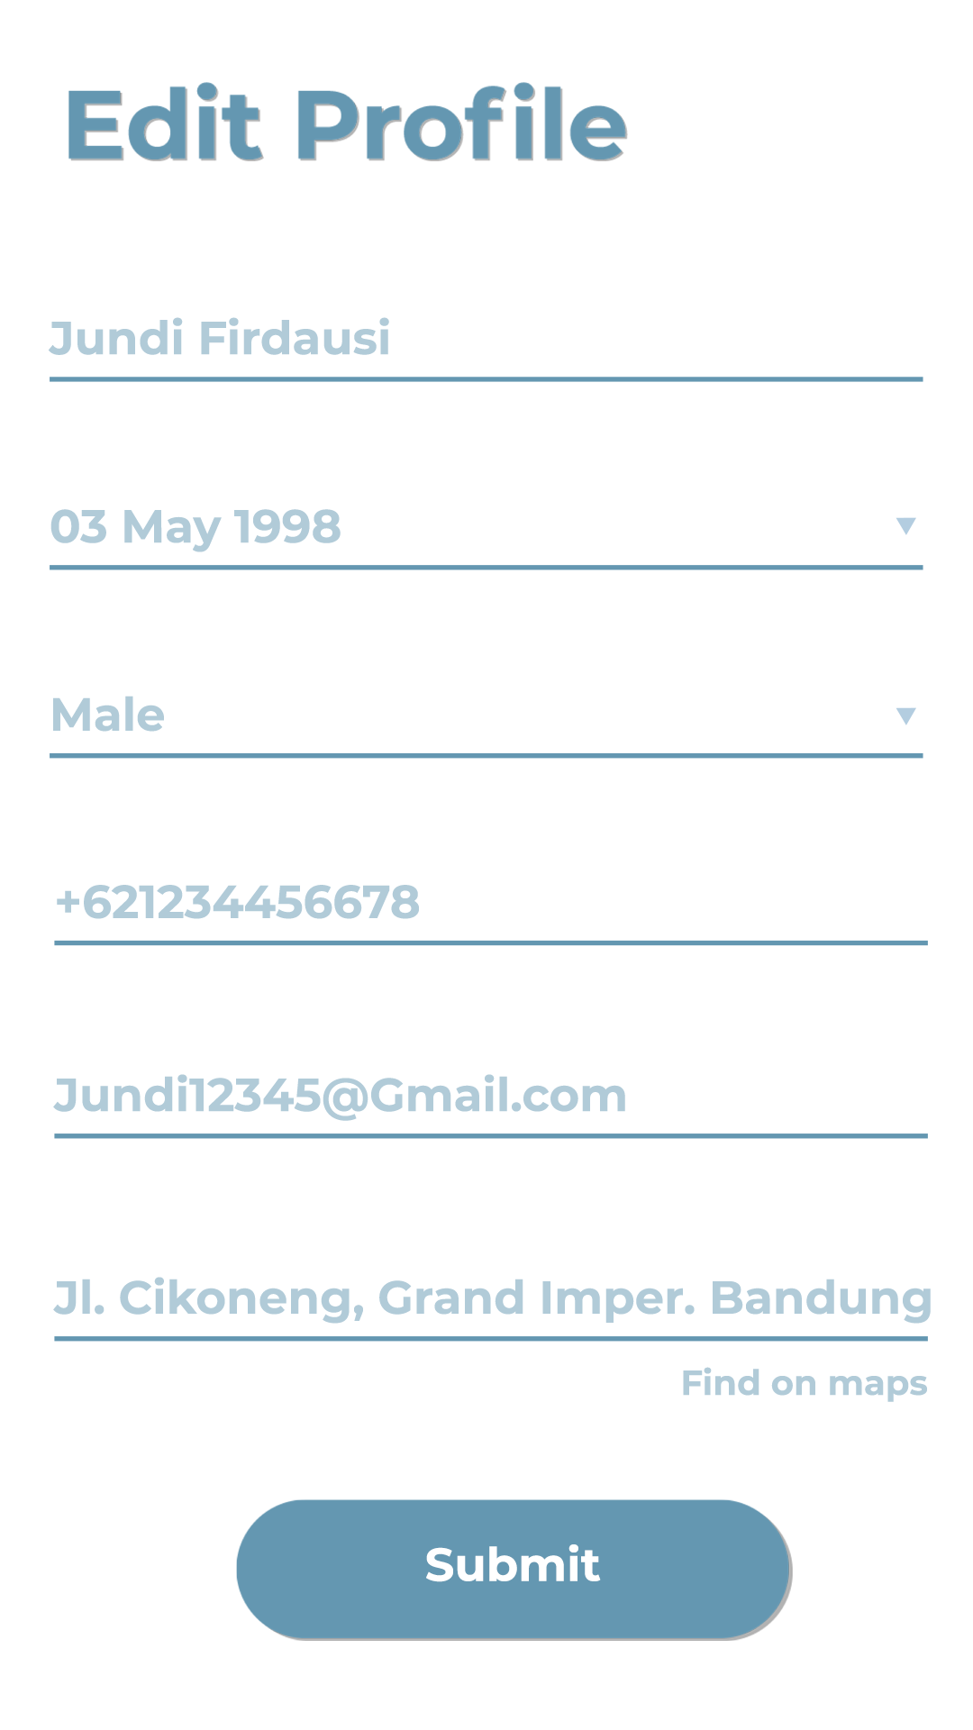

**3.5.2.9 Pembayaran**

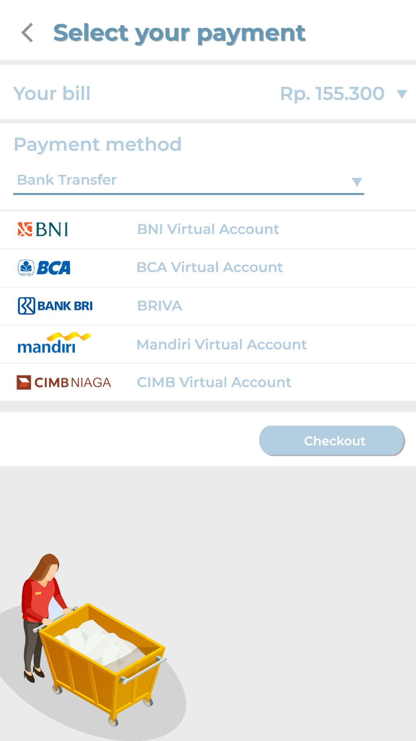 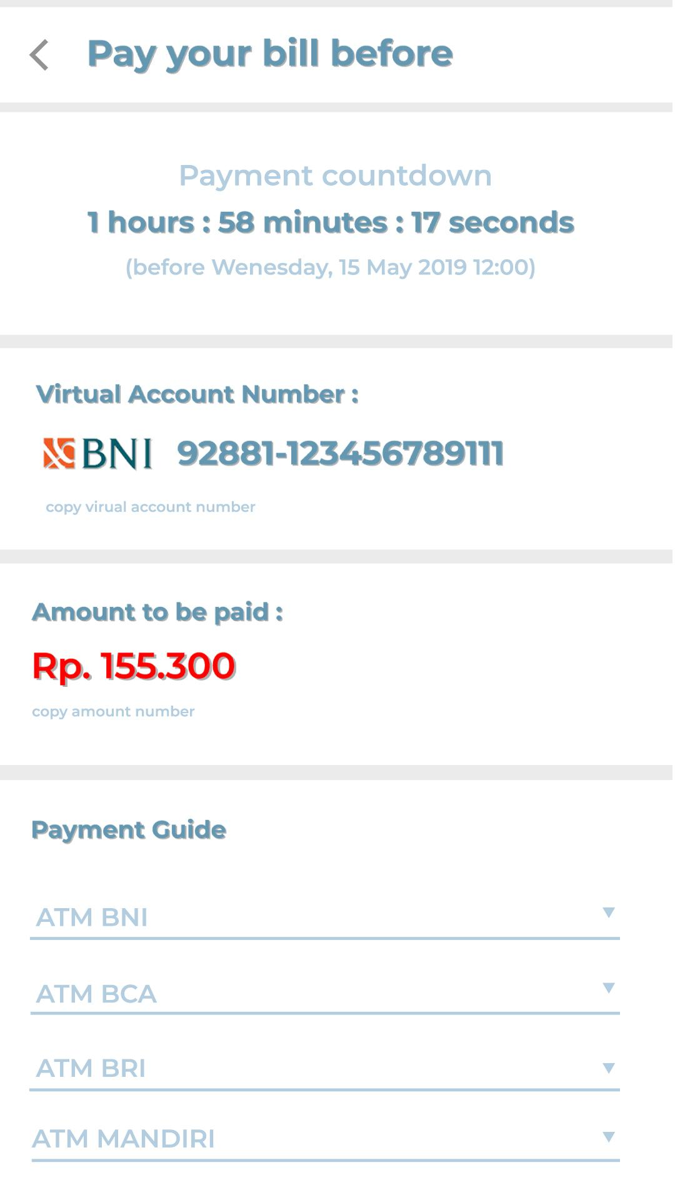

## Perancangan Representasi Persistensi Kelas

# Matriks Kerunutan

|  |  |  |
| --- | --- | --- |
| **Requirment** | **Use case terkait** | **Kelas** |
| FR-01 | Register | CustomerModel,  Customer |
| FR-02 | Login | CustomerModel  LoginCtrl  MenuUtamaView |
| FR-03 | pemesanan Laundry | CustomerModel  PemesananModel  PemesananCtrl  PosisiLaundryView |
| FR-04 | View pemesanan Laundry | CustomerModel  PosisiLaundryView |
| FR-05 | View Tracking Laundry | CustomerModel  Laundry  PosisiLaundryView |
| FR-06 | Edit Profile | CustomerModel |
| FR-07 | Review and Rating | CustomerModel  ReviewRatingCtrl  ViewReviewRating |
| FR-08 | Tambah Data Laundry | AdminModel  D |
| FR-09 | Edit Data Laundry | AdminModel  DataLaundryCtrl  ViewDataLaundry |
| FR-10 | View Data Laundry | AdminModel  DataLaundryCtrl  ViewDataLaundry |
| FR-11 | Delete Data Laundry | AdminModel  DataLaundryCtrl  ViewDataLaundry |
| FR-12 | Tambah Laporan Pemesanan | AdminModel  DataLaundryCtrl  ViewDataLaundry |
| FR-13 | Edit Laporan Pemesanan | AdminModel  LaporanCtrl  ViewLaporan |
| FR-14 | View Laporan Pemesanan | AdminModel  LaporanCtrl  ViewLaporan |
| FR-15 | Delete Laporan Pemesanan | AdminModel  LaporanCtrl  ViewLaporan |
| FR-16 | Tambah Laporan Pembayaran | CustomerModel  AdminModel  Transaksi |
| FR-17 | Edit Laporan Pembayaran | AdminModel  LaporanCtrl  ViewLaporan |
| FR-18 | View Laporan Pembayaran | AdminModel  LaporanCtrl  ViewLaporan |
| FR-19 | Delete Laporan Pembayaran | AdminModel  LaporanCtrl  ViewLaporan |
| FR-20 | Logout | CustomerModels |

# 